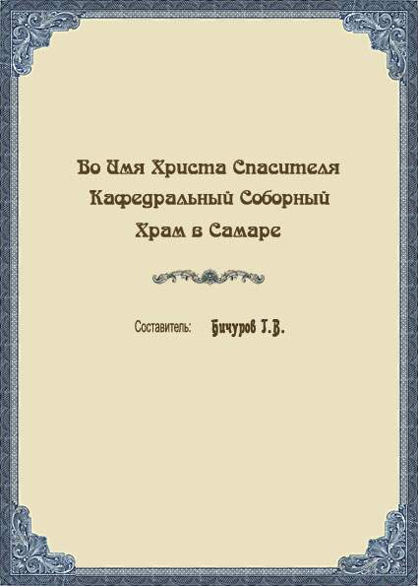

Составитель: Г.В.Бичуров

Во Имя Христа Спасителя Кафедральный соборный храм в Самаре / Г.В.Бичуров.- Самара: СамГТУ, 2009.- 108 с.

Ил. 83. Библиогр. список: 7 назв.

Составитель выражает благодарность Жукову А.Н., Завальному А.Н., Арнольд Н.В. за помощь в создании данной публикации

"По Высочайше утвержденному плану на г.Самару, какъ на губернский городъ, въ 1853 году, указывалось место для кафедральнаго соборнаго храма, на обширной площади, господствующей надъ всею местностью городскаго поселения, которому, въ осуществление пророчества Великаго Святителя земли русской Московскаго Митрополита Алексия, предстоитъ великая будущность".

Желание воздвигнуть соборный храм уже долгие годы зрела в сердцах самарских горожан, особенно после того, как Самара в 1851 году стала губернским городом. Но отсутствие денежных средств города не позволяло осуществить эту заветную мечту. В 1865 году Преосвященный Самарский Епископ Герасим призывал всех на помощь общему делу - сооружению кафедрального соборного храма. Святитель памятовал завет Спасителя: "Толците и отверзется вамъ" и обращался к властям, призывая их на помощь общему делу - сооружению кафедрального соборного храма. 6 Апреля 1866 года с таким ходатайством Преосвященный Герасим обратился к Самарскому Губернатору Б.П.Обухову. Городское общество постановило воздвигнуть в городе Самаре кафедральный собор во имя Христа Спасителя, с двумя приделами: в честь Ангела Св.Благоверного Великого Князя Александра Невского и в честь чтимых церковью Святых.
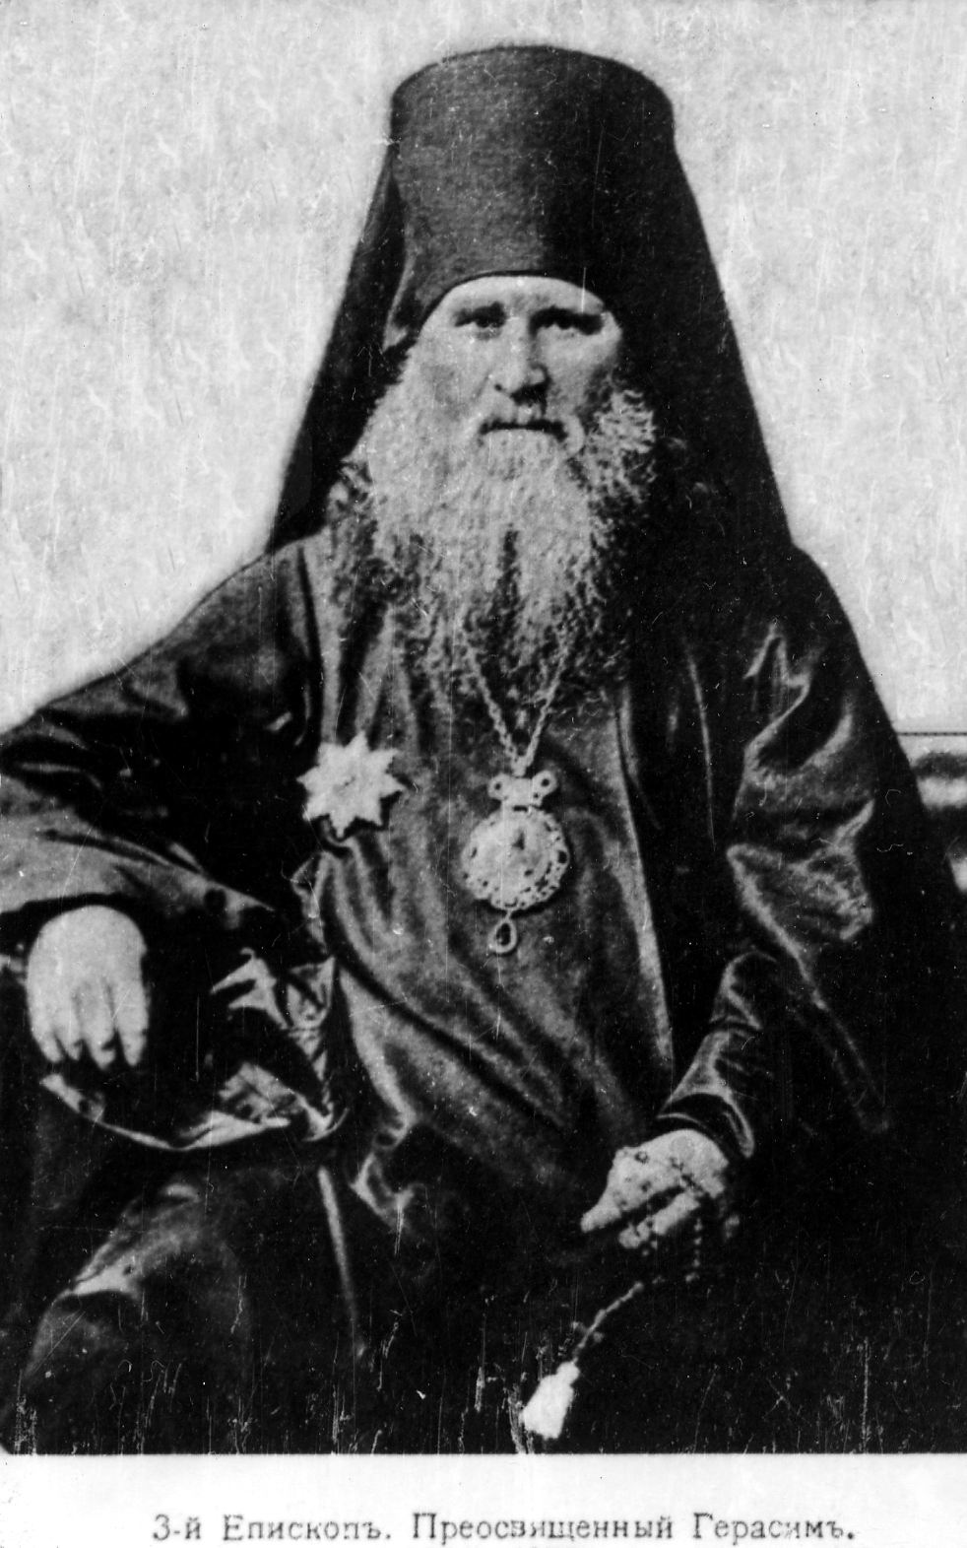
В прошении Государю Императору говорилось: "Этотъ храмъ веры, надежды и любви да будетъ вечнымъ памятникомъ несокрушимыхъ узъ, связующихъ русский народъ съ его Государемъ; более прочный, чемъ жизнь целыхъ поколений; да служитъ онъ нашимъ потомкамъ живымъ свидетельствомъ Божественнаго покровительства нашему возлюбленному Отечеству и неразрывно связанному со счастиемъ его, всему Августейшему Дому. Да укрепляетъ онъ въ нашихъ внукахъ и правнукахъ теже верноподданническия чувства, которыми ныне тверда и несокрушима Россия".
Преосвященный Самарский Епископ Герасим
9 апреля 1866 года Государь Император Александр II своим волеизъявлением дал согласие на строительство соборного храма. А 17 апреля, при огромном скоплении горожан, он прибыл к месту, выбранному для сооружения соборного храма, и освятил его. Вслед за этим начали собирать пожертвования на его сооружение. Начало пожертвований положило Городское Общество ассигнованием из своего запасного капитала в размере 15000 рублей. Затем была открыта подписка на сооружение храма по всей губернии. Дворянскими предводителями, а также представителями административных управлений к маю 1869 года на строительство было уже собрано 34649 рублей. Для сбора средств был создан строительный комитет, в который вошли известные граждане Самары: П.В.Алабин, Е.Н. и А.Н. Шихобаловы, Н.Г.Неклютин, И.М.Плешанов, Г.И.Курлин и Я.Г.Соколов. Параллельно шла подготовка места под соборную площадь. Уже в мае 1866 года Начальник губернии распорядился об очистке от построек пространства, предназначенного утвержденным планом города, под соборную площадь. При этом оказалось, что под эту площадь должны отойти четыре квартала города, на которых находилось 102 дворовых места, принадлежавших различным владельцам. Поэтому им было предписано отвести другие места или выдать денежное вознаграждение. Трудностей было немало. Активное участие в подготовке места принял Потомственный Почетный гражданин коммерческий советник И.М.Плешанов, отдавший под площадь лично ему принадлежавшие дворовые места. Для этих же целей он скупил также несколько дворов и усадьб у населения.
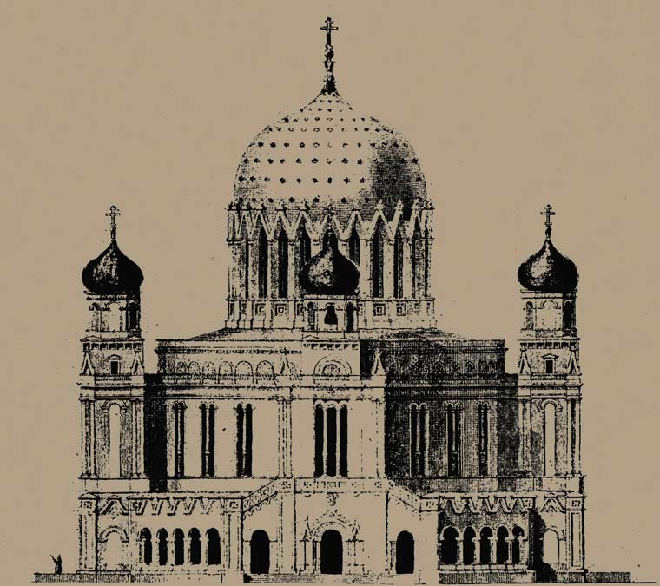
Первоначально предполагалось построить собор по плану кафедрального соборного храма во имя Св.Благоверного Князя Александра Невского, отстроенного только что в городе Вятке по плану известного академика архитектуры Витберга. С этой целью губернский архитектор М.Д.Муратов отправился в Вятку для изучения названного собора в деталях, а также для приобретения его плана и чертежей. Но оказалось, что размеры вятского храма не отвечают потребности кафедрального собора в Самаре. Потому Городское общество признало необходимым выработать план предполагаемого собора "вдвое обширнее". Волею Государя Императора Министерство возложило создание плана строительства собора в Самаре на профессора архитектуры Э.И.Жибера. Выработанный им план храма вместимостью 2500 человек удостоился Высочайшего утверждения 11 апреля 1869 года. И 25 мая 1869 года после молебна в женском Иверском монастыре была торжественно совершена закладка храма Преосвященным Герасимом Епископом Самарским и Ставропольским в присутствии Губернатора Г.С.Аксакова, всех местных властей и большого числа жителей города.
Кафедральный соборный храм в Вятке

Вслед за последовавшим соизволением Государя Императора, в Самаре был организован особый Комитет под председательством Преосвященного Епископа Герасима. В Комитет входили: Губернатор Действительный Статский Советник Б.П.Обухов, Городской Голова В.Е.Буреев, купцы Е.Н.Шихобалов, П.М.Журавлев, И.М.Плешанов (казначей Комитета), Губернский Предводитель Дворянства А.Н.Чемодуров, М.И.Назаров, А.М.Горбунов, А.Е.Надысев, Протоиерей Халколиванов, Старший Советник Губернского Правления А.А. Громов, Губернский архитектор М.Д.Муратов. Муратову и соборному ключарю Протоиерею Кроткову было поручено наблюдение за строительством храма.
Деятельность Комитета продолжалась до введения в Самаре нового Городового Положения в феврале 1871 года, когда строительство храма было возложено на вновь образованную Думу, избравшую 18 Мая 1871 года особую Комиссию, которой поручили "заведуя самостоятельно постройкою храма, принимать все дозволенные законом меры к увеличению строительного капитала, - собирать добровольные пожертвования". В состав новой комиссии были включены Е.Н.Шихобалов, Д.В.Кирилов, Г.И.Курлин, И.Ф.Дунаев, А.Н. Шихобалов, А.Д.Соколов, И.М.Плешанов, Н.Г.Неклютин, П.М. Журавлев, Я.Г.Соколов, С.Г.Дьяков, А.И.Константинов.
Постройку соборного храма в 1871 году Дума поручила Городскому архитектору Теплову, которого в последствии сменил архитектор Марфин. При переходе сооружения храма "въ ведение новой Городской Думы, оставалось наличныхъ денегъ на это сооружение 417 рублей и заготовленнаго кирпича 1227155 штукъ, бутоваго камня 76 куб.саж., цоколя тесаннаго 4240 погонныхъ саж, цоколя ступеннаго 218 погон.саж, три кирпичные сарая и наконецъ выведеный фундаментъ подъ соборъ; фундаментъ этотъ оказался выложеннымъ сплошною массою, съ устройствомъ перекидныхъ въ немъ арокъ, образовавшихъ склепъ (съ подземною въ ономъ усыпальницею), что дало возможность впоследствии устроить, въ нижней части здания, особый храмъ, не предусмотренный планомъ". Так как строительство соборного храма велось на песчаном грунте, то при укреплении грунта образовывались подвальные помещения, не предусмотренные планом строительства.

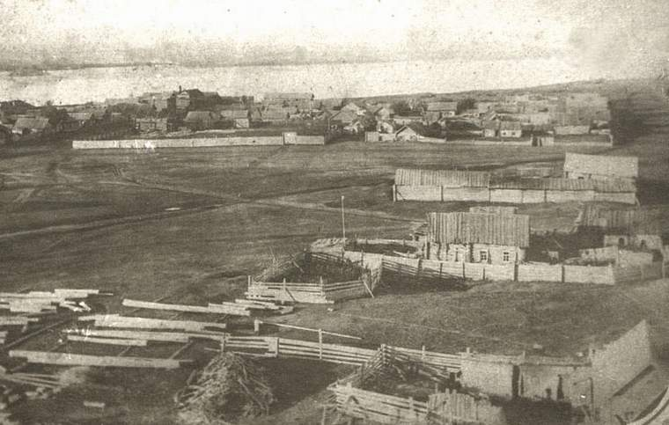
Будущая соборная площадь. ~1875

29 августа 1971 года царь Александр II собственноручно заложил камень в стену строящегося Собора и повелел аналогичные два камня заложить Государю Наследнику Цесаревичу и Великому князю Владимиру Александровичу. Камни эти будут впоследствии покрыты стеклом и обложены бронзовой рамой. При них в особом ковчеге будут храниться серебряные лопатка и молоток, шайка для воды и лохань для раствора, служившие Государю Императору и Его Августейшим Сыновьям при заложении этих камней.

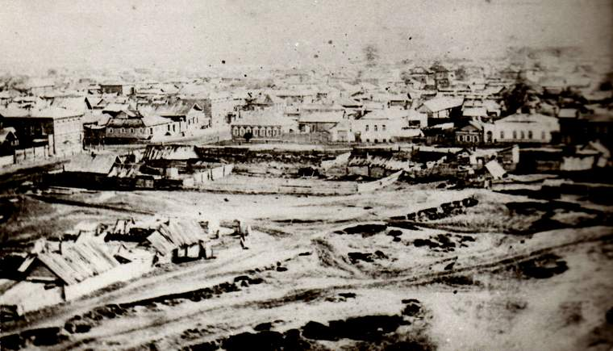
Соборная площадь во время строительства
кафедрального собора. ~1875

Работы по сооружению храма шли безостановочно до 1882 года. В зимнее время строительство прекращалось. Результатом произведенного осмотра Строительным Отделением совместно с Городским Головой, строителями Собора и городским техником был Акт, составленный 14 Июля 1882 года, которым признано, что работы произведены удовлетворительно, хотя и есть "некоторые, небольшие неправильности в выступах и углах, что впрочем не может повлиять на прочность здания". На этом основании Городское Управление решило продолжать кладку, поручив городскому архитектору Гордееву составить подробный математический расчет степени устойчивости сооружения.
3 мая 1885 года Журнал Самарской Городской Думы писал "Читан доклад городской управы о необходимости немедленного приглашения в Самару составителя проекта соборного храма профессора архитектуры Жибера для осмотра сооружаемого здания и окончательных указаний, которые окажутся необходимыми к точному определению устойчивости сооружения, а также для выработки подлежащих математических к оному расчетов. Затраты на вызов составляют 3100 рублей".
Приглашение вызвано сомнением в правильности и прочности производимых работ, что неминуемо могло привести к остановке всех работ по строительству, так как строительство храма производились с некоторыми отступлениями от проекта без постоянного наблюдения за постройкой специального инженера. Привлекаемые для наблюдения городовые инженеры не могли целиком посвятить свое время строительству собора, так как были заняты другими текущими делами.

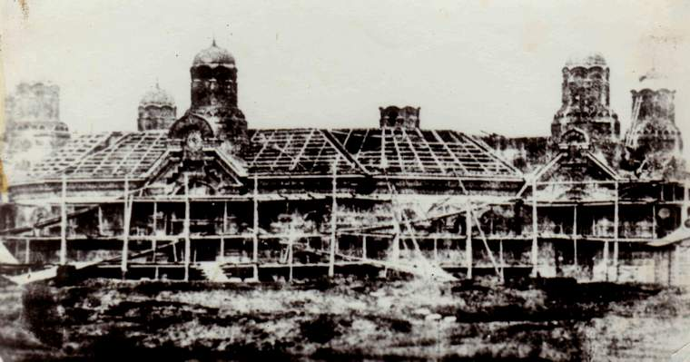
Строительство кафедрального собора. ~1880-84

В конце мая 1885 года профессор Э.И.Жибер, осмотрев сооружение Собора, на заседании Городской Думы заявил, что "это грандиозное здание и его фундамент строились правильно и прочно; кладка производилась с аккуратностью и как видно мастером вполне знакомым с подобными постройками, не смотря на то, что таковая, доведенная уже до значительной высоты, производилась исключительно по утвержденному плану, без разработанных по оному необходимых детальных чертежей". Городская Дума решила продолжать работы по сооружению, и 30 мая 1885 года "былъ отслуженъ въ здании собора молебенъ по случаю открытия работъ, испрашивая благословения Господня на дальнейшее ихъ произодство и вследъ за этимъ совершена панихида по въ Бозе почивающему Императору Александру II".
В июне 1885 года Журнал Самарской Городской Думы обратил внимание на то, что "продолжение строительства требует более бдительного надзора со стороны архитектора. При постройке должен быть особый архитектор, который должен быть неотлучно при соборе во время производства работ. И так, с Божьей помощью, при правильном ведении дела, постройка соборного храма может быть окончена в будущем году".
Управа постановила выполнить чертежи с уже возведенных частей собора вольнопрактикующему архитектору Станеку за 500 рублей. При этом постоянное наблюдение за выполнением работы возлагается на городского архитектора Гордеева. Комитет по сооружению собора предложил: 1 - главный купол собора окончить не менее как в два года, 2 - свод купола свести на цементном растворе из горшков или пустотелого кирпича, 3 - для металлического покрытия купола употреблять металлические стропила вместо деревянных".

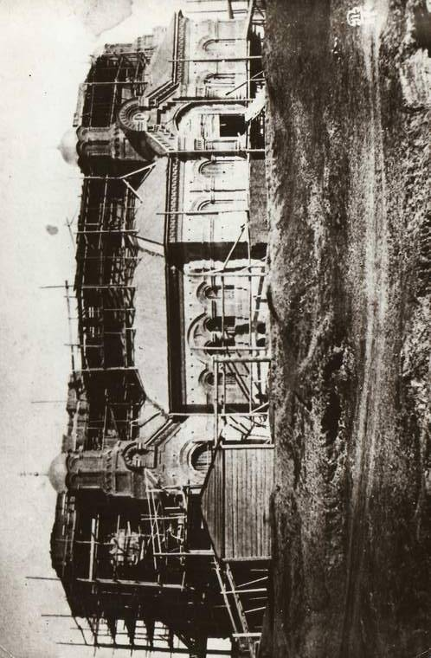
Строительство кафедрального собора. ~1882-84

В своем отчете Комитет отметил, что "постройка собора, начатая 19 лет назад, ежегодно продолжалась до сего времени, так что кирпичная кладка пилонов с раствором, окончательно окрепшим, превратилась в монолит, представляющий значительно большее сопротивление, нежели кладка без соединения раствором, допускаемая при принятом теорией коэффициенте сопротивления".
Постройка собора в 1885 году была доведена до купольного барабана, а все своды, покрывающие собор, сведены были еще в 1883-1884 годах. Таким образом, груз кладки, нанесенный до сего времени на нижнюю часть пилонов составляет более трех четвертей того груза, которому будут подвергаться пилоны после окончательного возведения собора, без признаков повреждения.
20 июня 1885 года Городская Дума постановила: "Приступить немедленно къ выполнению данныхъ Комитетомъ указаний и къ работе купольнаго барабана". На работу было поставлено дополнительно 50 рабочих и 5 лошадей. 13 Августа 1886 года окончена соборная колокольня, и Городская Управа замкнула ее купол вложением в него последнего камня на высоте 35 саженей. 30 августа 1886 года, в День празднования 300-летней годовщины Самары, по окончании торжественного богослужения в кафедральном соборе, "все собравшееся къ собору духовенство города, съ крестами, иконами и хоругвями, направилосъ крестнымъ ходомъ къ строющемуся собору и тамъ, на изукрашенной цветами, зеленью и флагами обширной эстраде, окруженной толпами народа, войскомъ и всеми мужскими и женскими учебными заведениями города, былъ совершенъ съ водосвятиемъ, молебенъ Христу Спасителю и Св.Алексию Митрополиту Московскому, окроплена Св. водою только что оконченная соборная колокольня и возглашено многолетие Государю Императору, всему Царствующему Дому, властямъ предержащимъ и православнымъ жителямъ града Самары и градовъ и весей Самарскихъ".
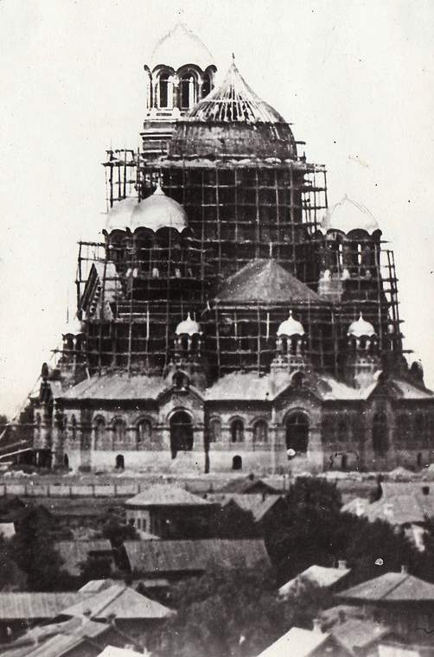
Строительство кафедрального
собора. ~1886-87

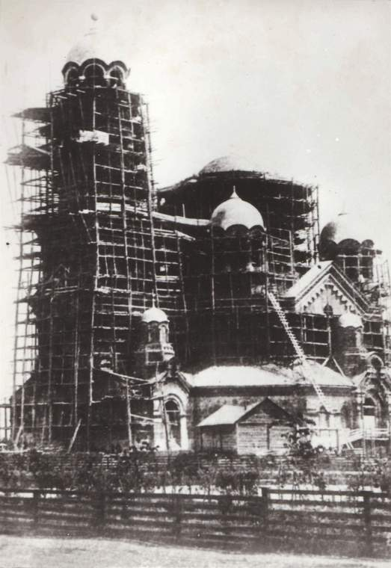
Строительство кафедрального собора. ~1886-87

В июне-июле 1887 года Журнал Самарской Городской Думы писал "Принимая во внимание, что стоимость деревянных стропил в пять раз меньше, изготовление железных стропил может быть только в августе, что задержит работы, облегчение нагрузки от применения железных стропил незначительно, - разрешено устройство деревянных стропил. Городской голова доложил, что через два дня будет окончена кирпичная кладка купола собора, чем и окончатся кирпичные работы по сооружению храма. Городская дума постановила: отслужить в здании собора благодарственное молебствие об окончании каменной кладки собора в день Преображения Господня, 6 августа".

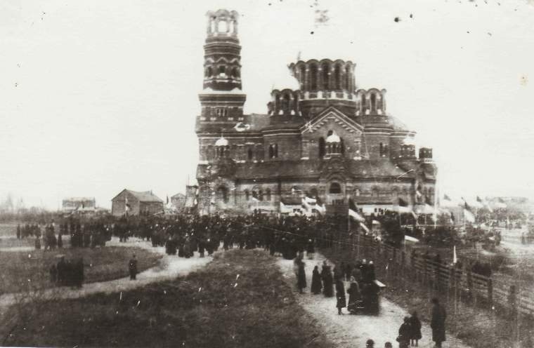
6 августа 1887 года. Благодарственное молебствие
об окончании каменной кладки собора

6 августа 1887 года у строящегося собора был отслужен благодарственный Господу Богу молебен при многочисленном стечении народа, а 22 октября 1887 года на главном куполе "былъ водруженъ крестъ въ Бозе почившимъ ныне Епископомъ Серафимомъ". Крест был изготовлен в Москве на заводе Постникова. Стоимость креста со стоимостью доставки составила 2920 рублей.
С этого времени Городское Управление занялось внутренней отделкой собора, "его внутренней оштукатурке, объ устройстве въ немъ отопления, вентиляции, о вставке оконъ въ главный куполъ и пр.". Составление общего плана внутренней отделки храма, по просьбе Городской Управы, принял на себя профессор Э.И. Жибер, а составление проекта отопления и вентиляции храма было предоставлено Товариществу по устройству отопления и вентиляции зданий во главе с профессором Лукашевичем. Несмотря на хорошие проекты по внутренней отделке соборного храма, завершающий период строительства с 21 июня 1890 года возглавил архитектор А.А.Щербачев.
После этого Городское Управление решило немедленно приступить к отделке нижнего храма, чтобы в годовщину кончины Преосвященного Серафима, над его прахом была отслужена заупокойная литургия.

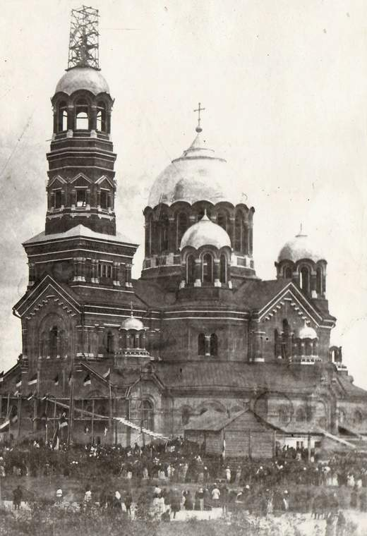
22 октября 1887 года. Водружение креста

В 1893 году на колокольню был поднят большой колокол "Благовест", весом 14080 кг, отлитый на средства купца Д.В.Кирилова в Москве на заводе Финляндского. На колоколе была надпись: "Въ лето отъ Рождества Христова 1893 Июня 23 дня, отлитъ колоколъ "Благовестникъ" къ Александро-Невскому Собору въ городе Самаре въ память чудеснаго события 17 Октября 1888 года, на станции Борки". На колоколе помещены Иконы: Господа Вседержителя, Св.Алексия Митрополита Московского, восьми Святых и Св.Благоверного Великого Князя Александра Невского. На другой стороне колокола отлито: "Благополучное Царствование Государя Императора Александра III; Святительство Преосвященнаго Гурия, Епископа Самарскаго и Ставропольскаго, усердиемъ Самарскаго купца Давыда Васильевича Кириллова, Москва, заводъ Финляндскаго. Весу 880 пудовъ. Мастеръ Веревкинъ".
Дальнейшему, более быстрому развитию отделки храма, способствовало желание граждан совершить Божественную литургию над местом упокоения Преосвященного Серафима, 13 лет стоявшего во главе Самарской церкви, скончавшегося 11 января 1891 года и положенного в усыпальнице под сооружаемым храмом. Над гробницей собора была водружена большая икона Божией Матери "Трех радостей" в серебряном окладе.

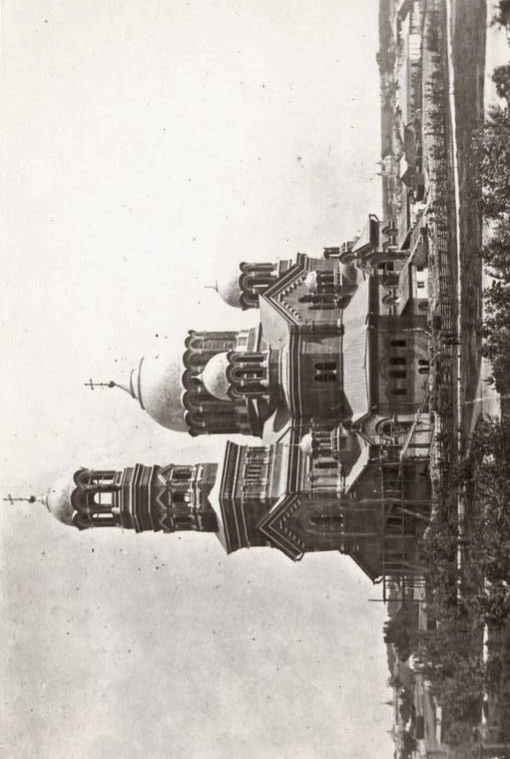
Вид на собор перед поднятием колокола "Благовест"

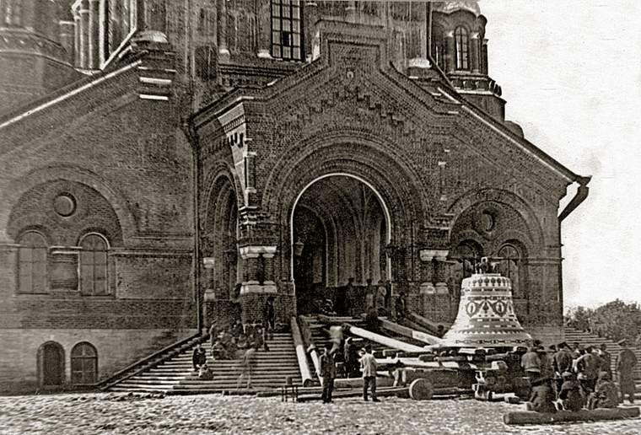
Поднятие колокола "Благовест". 1893

Самарские Епархиальные Ведомости в год завершения строительства соборного храма писали "По случаю окончания работъ текущаго года по постройкъ въ Самаръ кафедральнаго собора, заключавшихся главнымъ образомъ въ оштукатуркъ внутреннихъ стенъ, уборке лесовъ и вставке оконныхъ рамъ въ нижнихъ частяхъ его, Самарское городское общество признало благопотребнымъ принести Господу Богу благодарственную молитву на месте работъ и испросить Божия благословения на дальнейшее продолжение ихъ. Съ этою целью, 28 октября, въ здание созидаемаго храма было приглашено духовенство и, ровно въ часъ пополудни, стройные звуки священныхъ песнопений, къ несказанной радости явившихся на молебствие гражданъ, въ первый разъ огласили своды будущаго Самарскаго кафедральнаго собора. Былъ отслуженъ на месте главнаго алтаря благодарствевный молебенъ съ водоосвящениемъ и окроплениемъ построекъ св. водою".
Еще в начале 1891 года архитектор А.А.Щербачев составил проект иконостаса для нижнего храма, и вслед за этим мастер Бычков выполнил его из светлого и темного дуба, с золотом, местами резьбою; полы сделали из жигулевской плиты; стены храма выбелили, оставив их, до времени не расписанными, покрыв их значительную часть принесенными щедрыми людьми иконами (их принесено было в жертву Храму более 200, в том числе 12 больших); колокольный звон приобрели у местного заводчика Буслаева; церковная утварь также частью была приобретена у него, а частью пожертвована; иконы в иконостасе написаны на цинке в мастерской Сидорского в Петербурге, а одна, именно икона Св.Алексия Митрополита Московского, написана по поручению в то время бывшего Самарского Губернатора Свербеева, крестьянином села Утевки Бузулукского уезда Григорием Журавлевым, лишенным от рождения рук и ног, пишущим иконы, держа кисть в зубах.

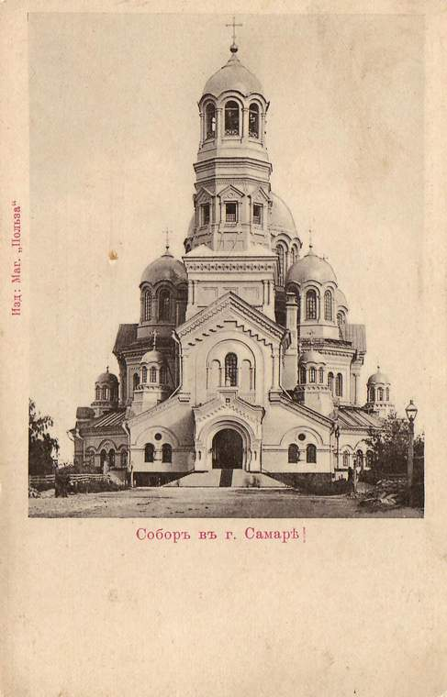2)

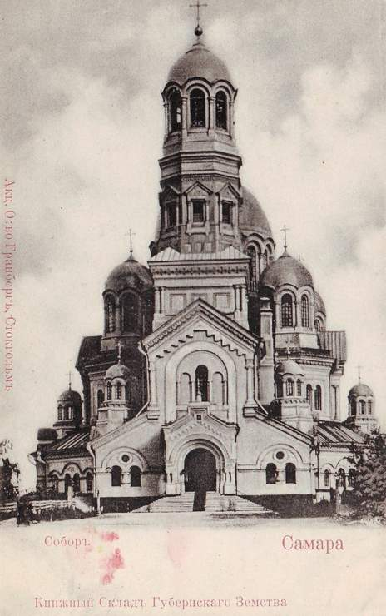3)

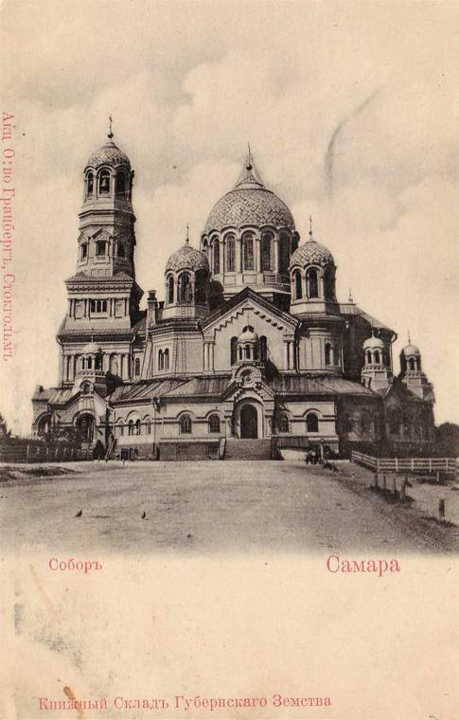4)

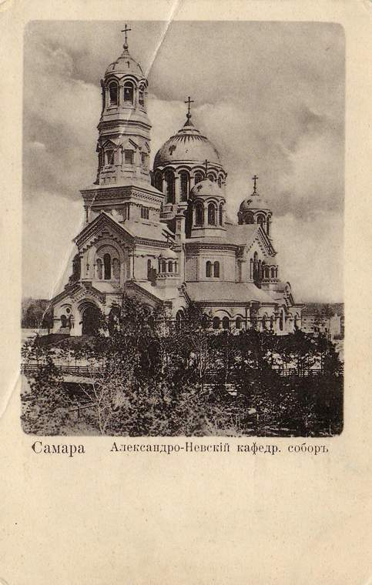5)

Нижний храм строящегося собора был окончен, и 7 Января 1892 года Преосвященным Владимиром Епископом Самарским и Ставропольским он был торжественно освящен во имя Св.Алексия Митрополита Московского, покровителя города Самары и в годовой день кончины Преосвященного Серафима.
Петр Владимирович Алабин писал: "1. Первое къ чему было приступлено, это была настилка половъ въ храме и устройство крылецъ и лестницъ изъ Жигулевской плиты, что потребовало расходу до 11000 рублей. 2. Мастеру Белоусову, изъ Палеха было поручено за 17000 рублей, по детальнымъ рисункамъ и шаблонамъ Архитектора Щербачева въ применении къ эскизамъ Профессора Жиберъ, росписать стены храма священными изображениями, иконами, орнаментами въ византийскомъ стиле; - раскрасить галлерею соборнаго храма тонами, масляною и клеевою красками; написать иконы въ иконостасы и нагорния места, всего 102 иконы, на дереве, на золотомъ чеканномъ фоне, съ эмалевыми каймами, за исключениемъ иконъ на горния места, которыя должны быть написаны на цинковыхъ доскаxъ. 3. Мастеру Бычкову заказаны три иконостаса, по рисункамъ г-на Щербачева, липовые, резные, золоченые, съ такими же шестью клиросами, десятью висячими киотами на пилонахъ, двумя иконостасными киотами въ нишахъ пилоновъ, тремя престолами, съ кипарисными досками, тремя жертвенниками и шестью аналоями, - все за 12000 рублей. 4. Казанскимъ мастерамъ Лоскутову и Будылину заказаны пять наружныхъ входныхъ, резныхъ, по рисунку Архитектора Щербачева, дверей, полированныхъ, изъ темнаго моренаго дуба, трое внутреннихъ сосновыхъ дверей и четыре меньшихъ размеровъ, все за 3500 рублей. 5. Алексею Акимовичу Овчинникову въ Москве, заказана вся церковная утварь, частью бронзовая, золоченая съ эмалью, частью серебряная 84-й пробы; большое бронзовое золоченое съ эмалью паникадило на восьми цепяхъ и два малыхъ паникадила; облачение на престолъ съ четырьмя чеканными золотомъ съ эмалью иконами и два такихъ же облачения на придельные престолы; большое Евангелие въ 12 фунтовъ весомъ и проч. - все за 21500 рублей. 6. Ему же Овчинникову заказаны кресты медные, вызолоченные, четыре шестиконечныхъ съ шарами, высотою 5 1/2 аршин, шириною 2 аршин 9 вершков и 6 крестовъ, шестиконечныхъ съ сияниемъ и шарами вышиною 3 аршин 12 вершков шириною 1 аршин 15 вершков, все кресты за 9000 рублей. 7. Решетка на хоры и железныя входныя двери, все по рисункамъ архитектора Щербачева, за 5500 рублей.

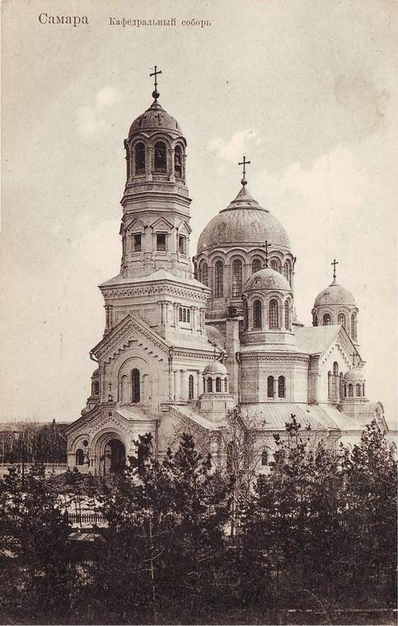6)

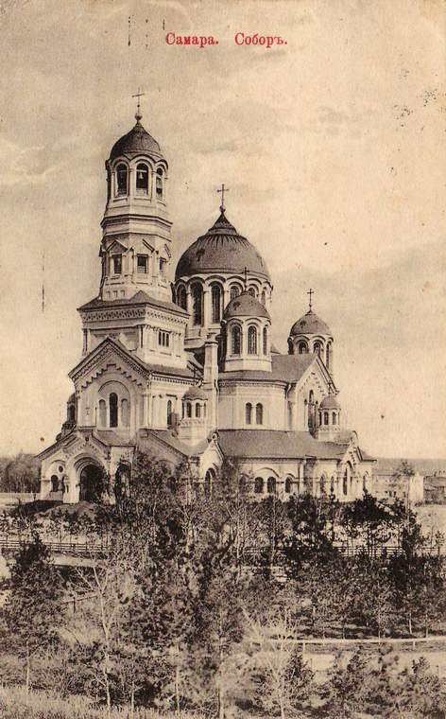7)

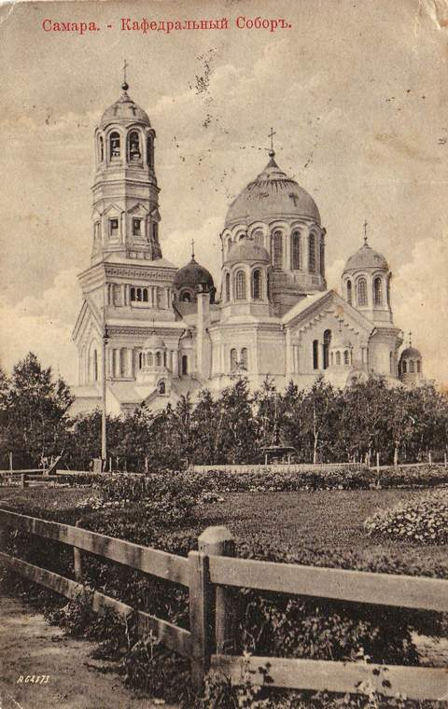8)

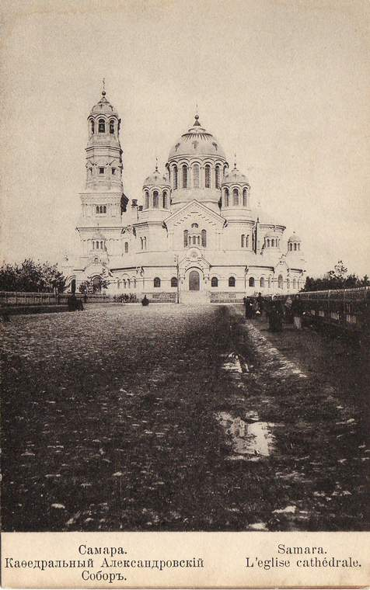9)

Ныне, по милости Господней, все главныя и необходимыя работы, по внешней и внутренней отделке кафедральнаго собора окончены; 7 Августа сего года, Преосвященнымъ Гуриемъ, Епископомъ Самарскимъ и Ставропольскимъ, къ тремъ бывшимъ, воздвигнуто на храмъ еще десять позлащенныхъ крестовъ и наконецъ 28, 29 и 30 Августа мы имели счастье присутствовать при давно жданномъ освящении соборнаго храма".
В июле 1894 года в Журнале Самарской Городской Думы отмечалось: "Управа доложила, что 30 августа 1894 года предстоит освящение сооруженного в Самаре кафедрального, во имя Спасителя, собора. Предлагается составить П.В.Алабину брошюру истории собора, отпечатать ее в количестве 5000 экземпляров для раздачи народу. Снять фотографию собора. В день освящения собора сделать обед. На сей предмет предложено ассигновать городских средств 3000 рублей, которые и выдать Комитету по постройке собора".
Итак, 7 августа 1894 года работа по внешней и внутренней отделке Собора была закончена. Запись в Журнале Самарской Городской думы от 29 сентября 1894 года гласила "Постройка собора обошлась в 517826 рублей, из них пожертвований - 145717 рублей, ассигновано из городских средств - 372108 рублей".

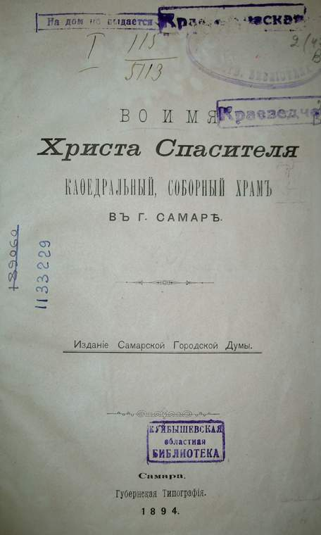
Брошюра, написанная П.В.Алабиным в 1894 году

В плане собор имел очертание круга. Его венчали одна большая глава и 12 малых главок. Храм, в половину его высоты, окружала крытая галерея. С западной стороны над притвором возвышалась пятиярусная колокольня. В архитектуре храма сильны византийские мотивы: полусферические шлемовидные купола, тройные арочные окна, сложность объемов. Общая высота храма составляла чуть больше 80 метров.
Описание внутреннего убранства кафедрального собора подробно изложено в Самарских Епархиальных ведомостях: "Иконостасы – три полныхъ предъ алтарями и стенные киоты между иконостасами – резные липовые с сосновымъ основаниемъ вызолочены червоннымъ (96 пробы) золотомъ. Работа тонкая и мелкая, очень изящная. Благодаря чеканки золотомъ иконы все вполне гармонируютъ съ иконостасомъ. Престолы и жертвенники сделаны изъ дуба съ верхними кипарисовыми досками. Стенная живопись храма произведена очень тщательно. Изображения расположены по указанию г.архитектора съ соблюдением полной симметрии. Выбор и размещение изображений сделаны согласно съ историческими данными, съ соблюдениемъ хронологии, вообще очень осмысленно и глубоко поучительно".

Петр Владимирович Алабин в своей книге "Во Имя Христа Спасителя Кафедральный, Соборный Храм в Самаре" писал, что "едва вы вступите въ главные врата храма, васъ встречаетъ съ горней, запрестольной высоты кроткий ликъ ныне возставшаго изъ гроба, Божественнаго Спасителя мира, простершаго надъ нимъ Свои благословляющия длани, обагренныя кровию Его, за этотъ миръ излиянною. Это запрестольная икона, копия съ произведения Нефа "Воскресение Христово", превосходно выполненная известнымъ нашимъ художникомъ академикомъ А.Н.Новоскольцевымъ, по заказу Самарскаго Губернскаго Земства и имъ принесенная Собору, въ 1890 году, въ вечное, видимое воспоминание о милости, 25 летъ назадъ на насъ излиянной въ Бозе ныне почивающимъ Императоромъ Александромъ II, дарованиемъ Земскихъ учреждений". Под иконою следует надпись "Самарское Губернское Земское Собрание, въ заседании 17 Декабря 1890 года постановило: въ память 25 летия существования дарованныхъ Императоромъ Александромъ II земскихъ учреждений, внести въ Самарский Кафедральный Соборъ, во имя Спаса, сию запрестольную икону Воскресения Христова, какъ знамение воскрешения отечества нашего къ новой жизни''.

Внутренне убранство кафедрального собора сейчас можно увидеть по редким фотографиям.

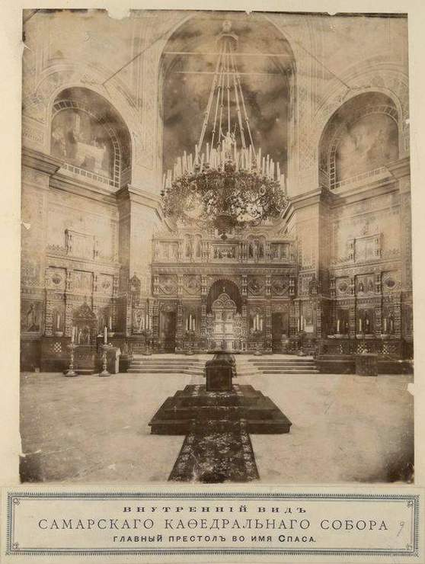

Внутреннее убранство собора. Главный престол
(фотография предоставлена Нью-Йоркской публичной библиотекой)

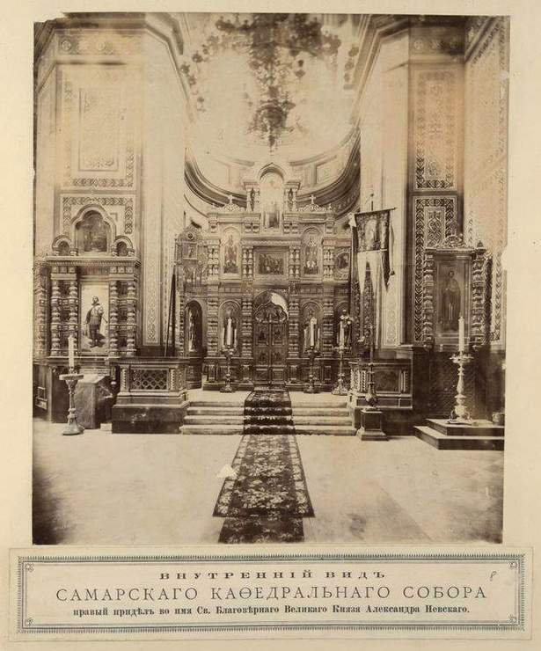

Внутреннее убранство собора. Правый предел
(фотография предоставлена Нью-Йоркской публичной библиотекой)

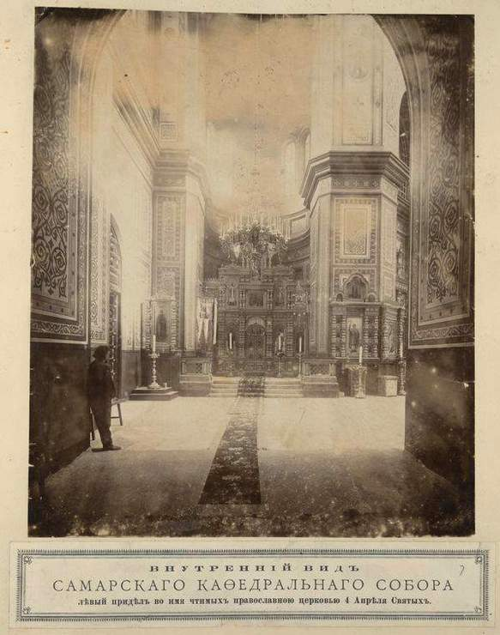

Внутреннее убранство собора. Левый предел
(фотография предоставлена Нью-Йоркской публичной библиотекой)

Далее П.В.Алабин в своей книге писал: "Вы приближаетесь къ Царскимъ вратамъ храма и видите передъ ними возженную Самарскимъ Городскимъ Обществомъ, художественной работы, неугасимую лампаду, въ память чудеснаго избавления Государя Императора Александра Александровича и Царственной Семьи Его отъ смертной опасности, 17 Октября 1888 года. На лампаде этой чеканныя изображения: съ одной стороны Покрова Пресвятой Богородицы, празднованиемъ котораго началось течение дней Октября месяца спасения, а съ другой - иконы Св.Косьмы и Дамъяна, празднуемыхъ 17 Октября".
В память этого события Самарская Ремесленная Управа соорудила большую икону Покрова Пресвятой Богородицы, внеся ее в нижний храм собора. Рядом можно было увидеть ряд памятников замечательных событий в нашем крае и жертв - свидетелей благочестия его населения. В правой стороне под ковчегом темного дуба за стеклом находились три вложенные в стену камня. Ковчег из резного мореного темного дуба был изготовлен в византийском стиле в 1875 году одним из лучших Петербургских мастеров по рисунку инженер-архитектора графа де Рошфора. По словам П.В.Алабина это являлось драгоценным достоянием Самары.

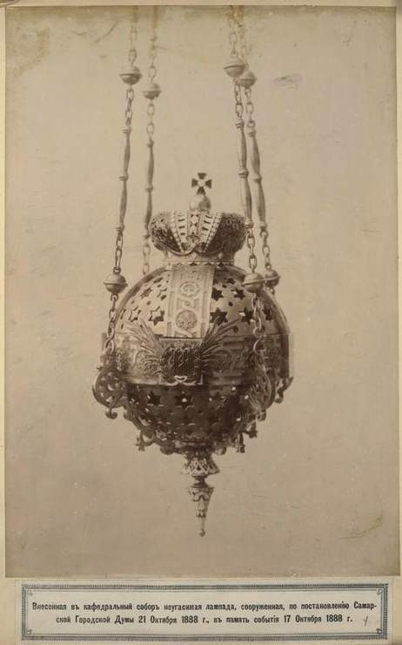
Неугасаемая лампада
(фотография предоставлена Нью-Йоркской публичной библиотекой)

Надпись на позолоченной доске ковчега гласит, что "эти камни собственноручно положены; первый - въ Бозе почивающимъ ныне Царем Освободителемъ, Императоромъ Александромъ II; второй - ныне благополучно Царствующимъ Государемъ Императоромъ Александромъ Александровичемъ и третий - Его Императорскимъ Высочествомъ, Государемъ Великимъ Княземъ Владимиромъ Александровичемъ. Камни эти нетленные памятники незабвеннаго для города Самары события 29 Августа 1871 года". На вышеупомянутой доске начертано, что в ковчеге хранятся инструменты, послужившие при закладке драгоценных для города Самары камней: серебряные - лопатка и молоток, деревянные - ящик для раствора извести и шайка для воды.
Далее, как в иконостасе, так и в киотах, справа и слева красовались следующие благочестивые приношения:
- "Икона Божией Матери, "Милостивая" или "Достойно есть", въ серебряной ризе, съ таковою же лампадою съ надписью на обороте "въ память спасения жизни Государя Императора Александра II 4 Апреля 1866 года, принесена Петромъ Николаевичемъ Франшвиль съ Афонскихъ горъ Писана Греческимъ мастеромъ 1867 года Августа 17-го.
- Икона Св.Благовернаго Великаго Князя Александра Невскаго, внесенная духовенствомъ Самарской Епархии, въ память 25-летней годовщины Царствования въ Бозе почивающаго ныне Императора Александра II (подъ этою иконою надпись: "Отъ духовенства Самарской епархии въ память Царя Освободителя, Императора Александра II).
- Икона Св.Алексия, Митрополита Московскаго, въ сребропозлащенной ризе, присланная Высокопреосвященейшимъ Иоанникиемъ, Митрополитомъ Московскимъ. отъ мощей Святителя Алексия, въ благословение Самаре, по случаю его трехвековой годовщины въ 1866 году. Икона эта прислана въ особомъ иконостасе- киоте, съ надписью на немъ "Сею Святою иконою, отъ мощей Св.Алексия, Митрополита Московскаго, благословилъ Самару Высокопреосвященнейший Иоаникий, Митрополитъ Московский и Коломенский по случаю трехсотлетней годовщины города, въ 1886 году, благопожелавъ: да пребываетъ бдагословение Великаго Святителя неотступно отъ города Самары".
- Присланная городу Самаре, изъ г.Софии, 3-ею дружиною Болгарскаго ополчения, икона Св.Иоанна Рыльскаго, чтимаго всемъ миромъ Славянскимъ, особенно Болгарией, где существуетъ, въ Балканскихъ горахъ, знаменитый монастырь Рыльский, въ благодарность за присланное Самарскою Городскою Думою Болгарскому народу знамя, подъ которымъ дружины Болгарскаго ополчения мужественно дрались съ Турками. На позлащенной доске у этой иконы надпись "3-я Дружина Болгарскаго ополчения подноситъ сей образъ Великаго Болгарскаго Святителя городу Самаре въ благодарность за принесенное имъ знамя, подъ которымъ, оно воскресило боевую славу Болгарскаго народа, въ войну съ Турками, за освобождение своего отечества, въ 1877-78 годахъ.
- Икона Св.Равноапостольнаго Великаго Князя Владимира, въ память торжества девятисотлетней годовщины крещения Руси, принесена Самарскою Городскою Думою по постановлению 17 Июня 1888 года, ассигновавшею на это приношение 1000 рублей.
- Икона того же Святаго внесенная въ Соборный храмъ Самарскимъ духовенствомъ. Надпись подъ этою иконою гласитъ "Отъ духовенства Самарской епархии въ жертву Собору воздвигнутому въ память Царя Освободителя Императора Александра II".
- Икона Блаженнаго Николая Христа ради юродиваго, Качанова, празднуемаго нашею церковью 27 Июля, Ангела въ Бозе почившаго Его Императорскаго Высочества, Генералъ Фельдмаршала, Государя Великаго Князя Николая Николаевича Старшаго, внесена въ Соборный храмъ при известии о кончине Его Высочества, Самарскою Городскою Думою, въ память военныхь и гражданскихъ заслугъ почившаго, Отечеству нашему.
- Икона Св.Емильяна. Ангела Емильяна Николаевича Шихобалова, Потомственнаго Почетнаго Гражданина. 19 летъ неустанно трудившагося надъ сооружениемъ сего храма.
- Икона Св.Параскевы, сооруженная Самарскою Городскою Думою въ память исполнившагося 25-летия со дня бракосочетания Государя Императора Александра Александровича и Государыни Императрицы Марии Федоровны, совершившагося 28 Октября, въ день празднования названной святой.
- Икона Святыхъ Первоучителей славянскиxъ Кирилла и Мефодия въ память тысячелетней годовщины блаженной кончины Св.Мефодия, принесенная Самарскою Городскою Думою, 6 Апреля 1885 года.
- Большая икона Св.Марии Магдалины въ раме изящно вышитой бисерами и въ ризе вышитой золотомъ и серебромъ, внесенная въ соборный храмъ Самарскимъ местнымъ Комитетомъ Российскаго Общества "Краснаго Креста" въ благодарение Господу силъ за спасение Августейшей Покровительницы общества Государыни Императрицы и Ея Августейшей Семьи, отъ грозившей имъ смертной опасности 17 Октября 1888 года. Подъ этою иконою имеется следующая надпись "Икона сия принесена соборному храму Самарскимъ Местнымъ Комитетомъ Российскаго Общества "Краснаго Креста" по случаю спасения Ихъ Императорскихъ Величествъ и Ихъ Августейшей Семьи отъ смертной опасности 17 Октября 1888 года".
Кроме перечисленных икон были жертвы как в алтаре соборного храма, так и вне его, принесенные во имя событий или деяний, о которых народная любовь желала бы надолго сохранить благодарную память. Таковыми являются серебряные с позолотою и эмалью брачные венцы, внесенные Самарским Губернским Земским Собранием в 1891 году в память 25-летия со дня бракосочетания Их Императорских Высочеств Государя Императора Александра Александровича и Государыни Императрицы Марии Федоровны. Брачные венцы были изготовлены в Московской мастерской Товарищества А.М.Постникова.
Особое место отводилось Св.Евангелию, внесенному Самарской Городской Думой в память скончавшегося в январе 1886 года известного писателя Ивана Сергеевича Аксакова, который посвятил свою жизнь умственному и нравственному развитию мира славянского и братскому единению сынов его с нашим Отечеством.

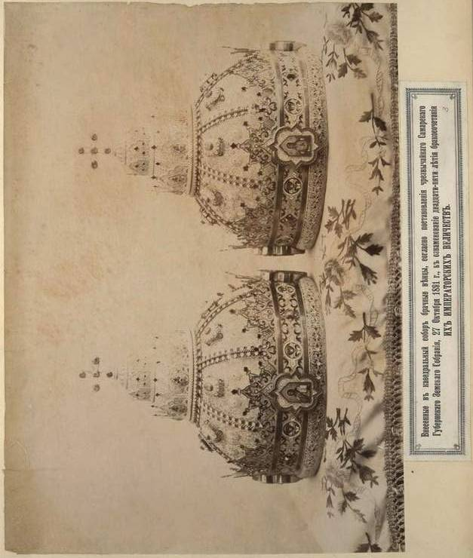
Внутреннее убранство собора. Брачные венцы
(фотография предоставлена Нью-Йоркской публичной библиотекой)

П.В.Алабин писал "Дума сведавъ о кончине Аксакова, пожелала видимое вечное воспоминание объ этомъ историческомъ деятеле иметь въ такомъ знаке, который служилъ бы къ развитию той же идеи, какую преследовалъ Аксаковъ, а какъ таковымъ знакомъ есть священное писание, переведенное на общий языкъ славянский его Святыми первоучителями, - Св.Евангелие, сплотившее народы мира славянскаго въ одно неразрывное духовное целое, то Дума и постановила: внести въ соборный храмъ, на память объ Аксакове, Св.Евангелие, съ изображениемъ на обороте его Иоанна Златоуста - Ангела покойнаго Ивана Сергеевича и съ изложениемъ повода таковаго приношения. На обороте Евангелия начертано "Святое Евангелие сие, сооруженное по постановлению Самарской Городской Думы 1886 года, принесено кафедральному соборному храму, въ вечную память объ Иване Сергеевиче Аксакове, писателе, посвятившемъ всю свою жизнь делу единения и братства съ отечествомъ нашимъ племенъ мира славянскаго". Таковым также является колокол, воздвигнутый Давыдом Васильевичем Кириловым во славу Господа за спасение драгоценной жизни Государя Императора и Его Царственной Семьи 17 октября 1888 года".

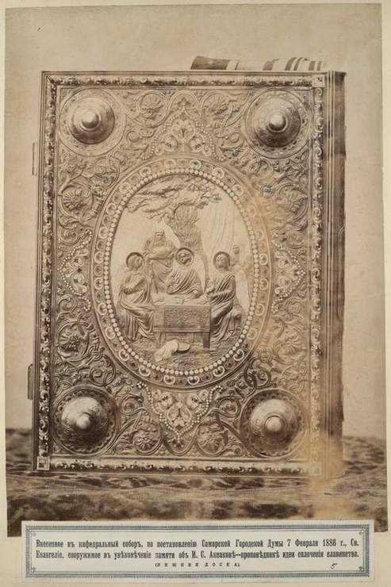
Внутреннее убранство собора. Св.Евангелие
(фотография предоставлена Нью-Йоркской публичной библиотекой)

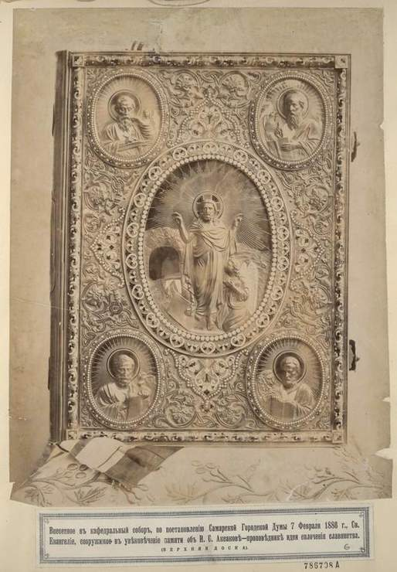
Внутреннее убранство собора. Св.Евангелие
(фотография предоставлена Нью-Йоркской публичной библиотекой)

К перечисленным памятникам, внесенным населением Самарского края во вновь сооруженный соборный храм, справедливо причислить разведенный вокруг него обширный сад. Городская Дума постановила создать его на соборной площади, заключающей в себе 35000 квадратных саженей. При этом чтобы теснее связать этот живой памятник с именем Августейшего Виновника его создания, Городская Дума постановила ходатайствовать о присвоении этому саду имени "Николаевского". Сад этот изначально рос сам по себе во время строительства кафедрального собора.

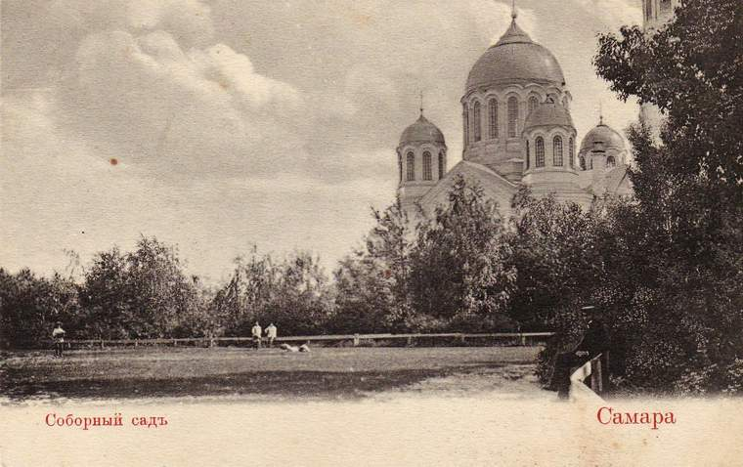 10)

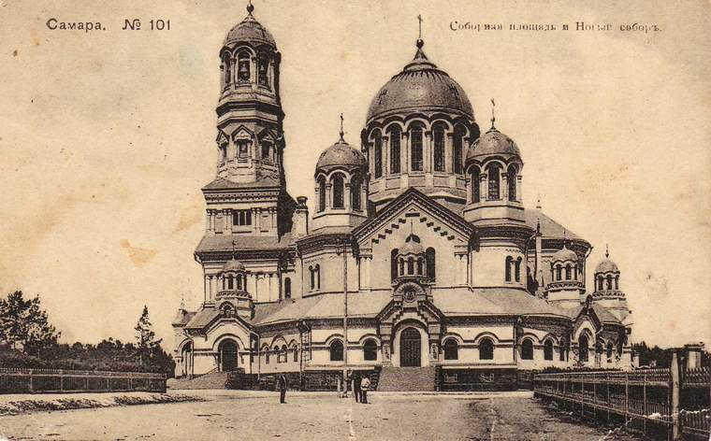
11)
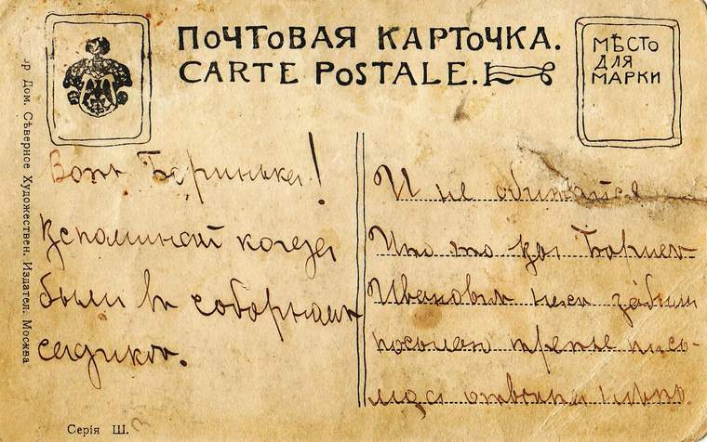
… вспоминай когда были въ соборномъ садике…

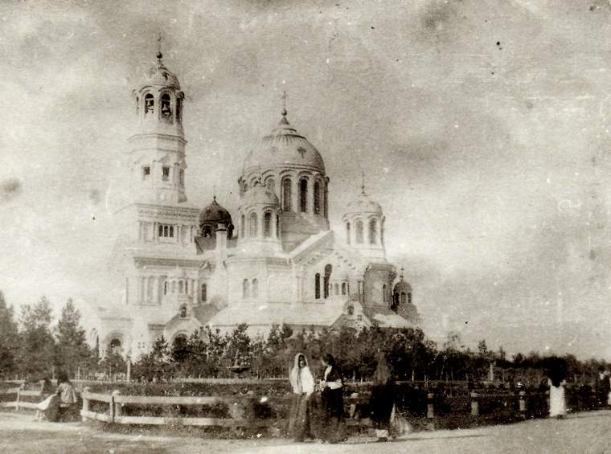
Соборный сад. ~1908

В 1894 году при кафедральном соборе служили кафедральный протоиерей Валериан Викторович Лаврский, соборный ключарь протоиерей Сергий Алексеевич Диомидов, протоиерей Александр Васильевич Терновский, священник Иоанн Васильевич Кедров, священник Алексей Полиевктович Сердобов, протодиакон Павел Александрович Руновский. Место церковного старосты было вакантным.

Самарские епископы, при которых возводился кафедральный собор: Герасим (1866-1877), Серафим (1877-1891), Владимир (1891-1892) и Гурий (с 1892).

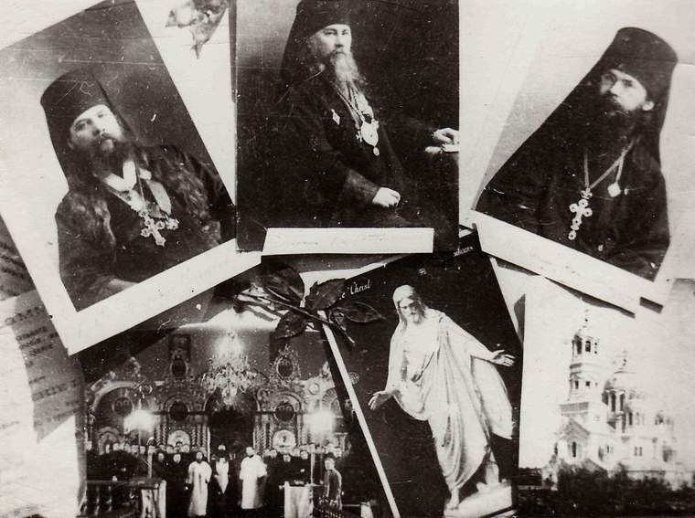

Огромный храм поражал своим величием и роскошной внутренней отделкой. В праздничные дни он мог вмещать до 2500 человек. Занимая самое возвышенное в городе место, собор царил над всей Самарой и окрестностями. Отныне Самара стяжала себе неотъемлемую славу города, имеющего важную достопримечательность, и могла по праву гордиться этим.

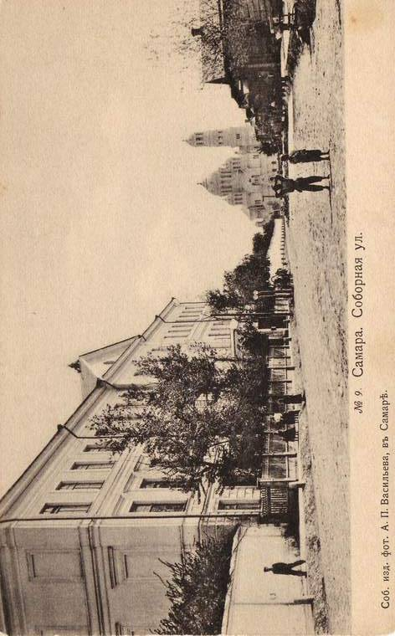12)

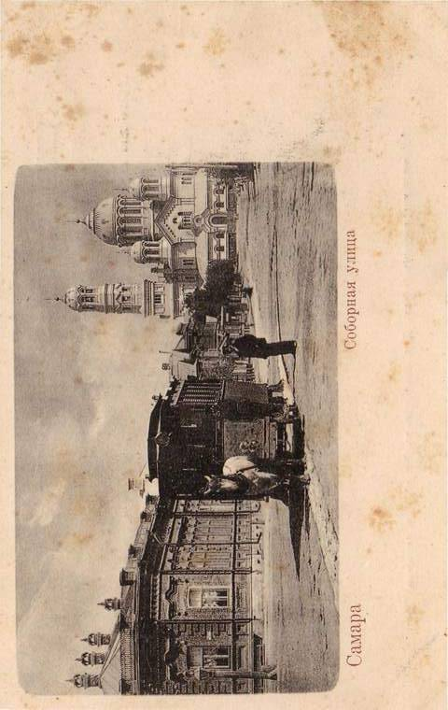13)
1 июля 1904 года Государь Император Николай II посетил кафедральный собор в Самаре, сказав при этом: "Храм у Вас хорош. Я им любовался из окна вагона".

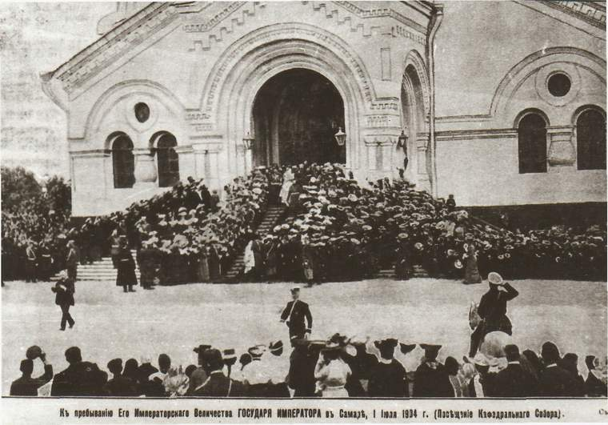

22 января 1906 года газета "Голос Самары" писала, что в Военной церкви, что внизу кафедрального собора, поет духовный хор Д.М.Корнева.
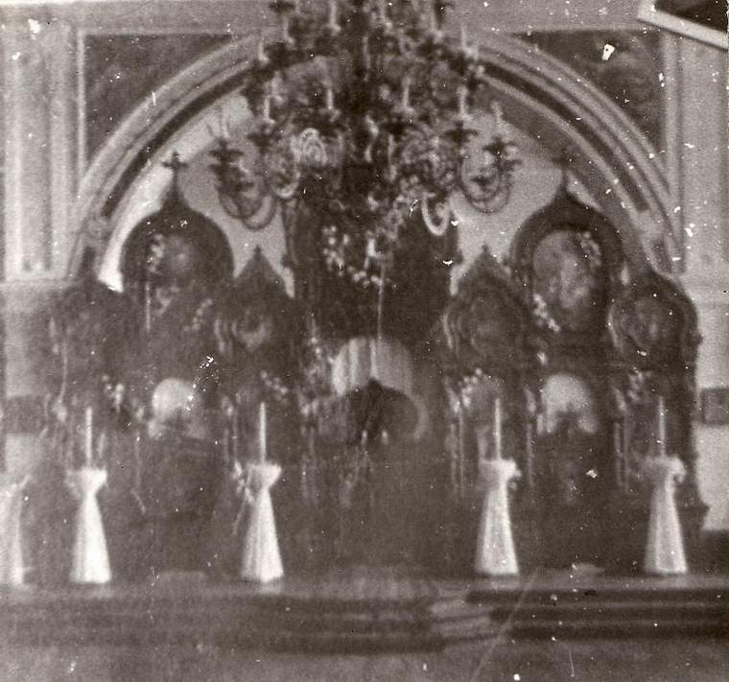

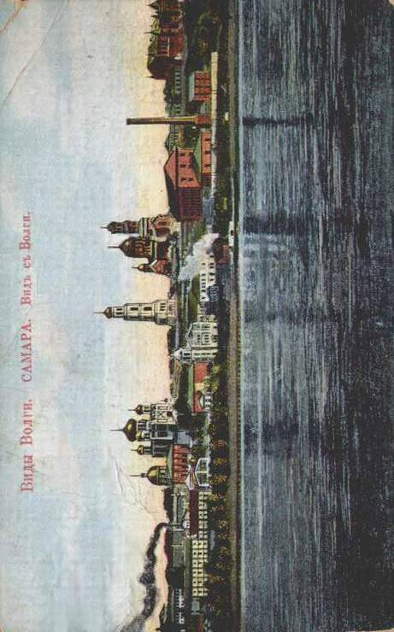14)

Кафедральный собор в Самаре строился на века. А прожил чуть больше времени, чем возводился…
_______________________________________________

Во время Октябрьской Революции закончилась размеренная и спокойная жизнь кафедрального собора. На него обрушился каскад декретов, приказов и постановлений, которые, в конце концов, довели его до уничтожения. Дирижером при этом был горком партии. Собор лишился права владеть собственностью. Здание и все находящееся в нем имущество стало "народным достоянием". Кафедральный собор лишился своих уникальных метрических книг. В 1921 году в Самарской губернии начался сильный голод. В связи с этим с марта по июнь 1921 года по всей губернии проходила кампания по изъятию церковного имущества, якобы для закупки продовольствия. Кампания по изъятию церковных ценностей, приуроченная к голоду, потрясла не только вымирающую Россию, но и весь мир.
С августа 1922 года началось закрытие церквей и монастырей в Самарской губернии. Но перед этим инсценировались многочисленные просьбы трудящихся об их закрытии.
20 декабря 1929 года состоялось общее собрание рабочих и служащих строительного двора Промстроя. Присутствовало 110 человек. Часть рабочих выступила с требованием передать кафедральный собор под клуб строителей. Это предложение поддержали другие рабочие. Собрание постановило: "Кафедральный собор передать под клуб строителей". Тут же были собраны подписи. Сохранились два листка с фамилиями рабочих, написанных карандашом и второпях. 21 декабря такое же собрание было организовано на Алебастровом заводе. Здесь сбор подписей был организован лучше, заранее подготовили маленькие квадратные листочки и раздали рабочим. Каждый из них под диктовку (так как текст у всех почти одинаковый) написал карандашом о том, что он дает "подписку об отобрании кафедрального собора под клуб Союза строителей", в чем все и "подписуются".
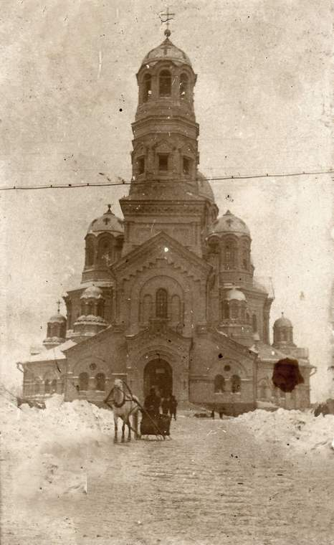
Кафедральный собор в 1929 году
2 января 1930 года Пленум президиума Горсовета постановил: "Кафедральный собор передать Союзу строительных рабочих для переоборудования под Дом Культуры Союза строителей". Но, учитывая сложность и дороговизну строительных работ, горисполком принял решение: Собор разобрать, а на его месте построить Дом культуры.
7 января 1930 года краевой отдел Союза строительных рабочих создал комиссию из 7 человек для руководства работой по составлению проекта приспособления здания кафедрального собора под клуб. 15 января 1930 года Комиссия заключила соглашение с Крайотделом Союза строительных рабочих и группой инженеров и техников, возглавляемых архитектором П.А. Щербачевым. Группа Щербачева брала на себя составление эскизного проекта переоборудования кафедрального собора на Коммунальной площади (бывшей соборной площади) под клуб Союза строителей. 25 января 1930 года горкоммунотдел "передал крайотделу Союза строительных рабочих в арендное пользование бывший кафедральный собор, находившийся ранее в пользовании религиозного общества". Арендатор был "обязан за свой счет переоборудовать и видоизменить колокольню, всякие церковные украшения и фигуры, отражающие религиозную обрядность и произвести внутреннее оборудование под передаваемую цель и закончить это к 1 октября 1930 года". Крайотдел Союза строительных рабочих 6 февраля создал группу № 1 из семи человек во главе с секретарем Серебряковым, которой поручили снимать колокола и кресты с кафедрального собора. В управлении пожарной охраны для них было отпущено 8 пожарных поясов для обеспечения мер безопасности.
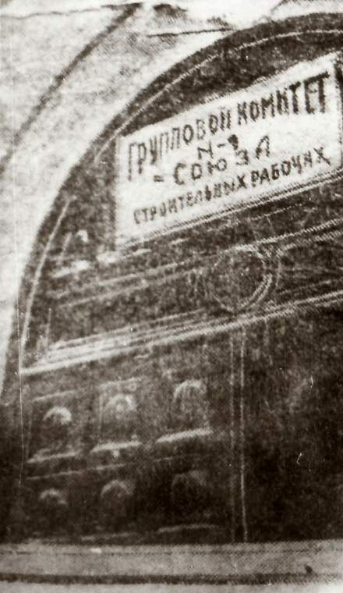
В это время собор уже именуется Дворцом культуры. На его украшение Союз строителей получил 40 метров красной материи. Рабочие продолжали снимать с собора колокола и кресты, которые потом подолгу просто валялись на земле. Крайотдел вынужден был писать в Госфонд, умоляя прислать своего представителя, который бы принимал кресты немедленно после их снятия.

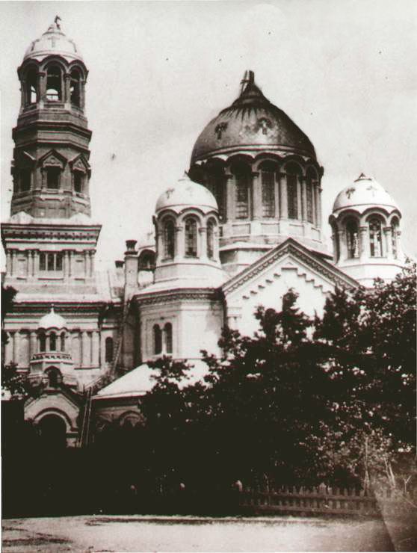
Разрушение кафедрального собора:
Снятие крестов и колоколов

Так как колокольня собора являлась наиболее высокой точкой данного района города, то Союз строителей решил использовать ее без внутренних изменений как наивысший астрономический пункт города Но массив колокольни дал уже у главного купола трещины. Поэтому 22 марта 1930 года клубно-строительная комиссия в Москве при социально-бытовом секторе ЦК забраковала проект переоборудования кафедрального собора в Самаре под клуб строителей и предложила использовать здание под склад или под архив.

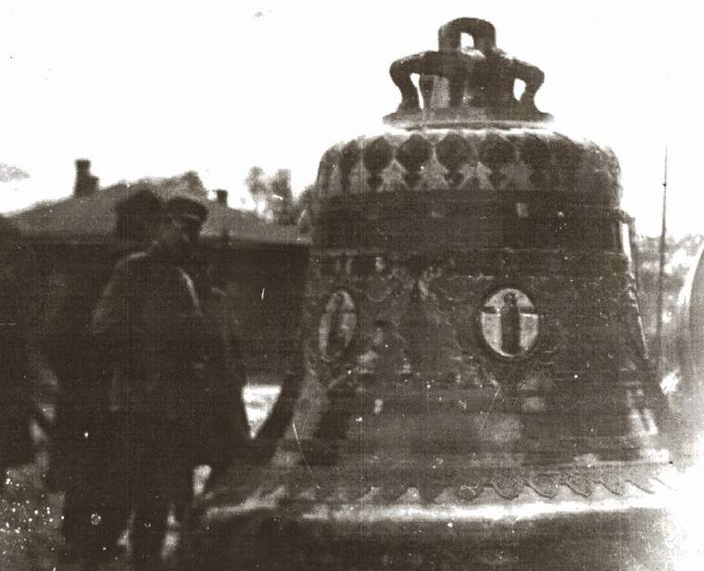
Разрушение кафедрального собора:
Сброшенный колокол "Благовест"

18 апреля 1930 года в Самаре во Дворце труда состоялось совещание комиссии по рассмотрению проекта переоборудования собора под клуб. У членов ко миссии появилось много вопросов по проекту. П.А.Щербачев составил пояснительную записку к проекту, в которой он убеждал в целесообразности перестройки собора под клуб. Но судьба собора была уже решена. Самарский крайисполком поручил Волжпромстрою начинать разбирать Собор на кирпичи, "необходимые для строительства новых объектов".

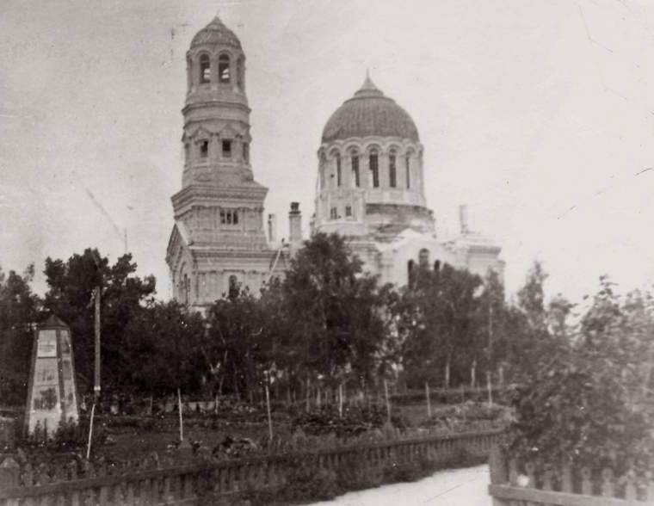
Разрушение кафедрального собора

7 мая 1930 года Горисполком принял решение "Учитывая, что приспособление здания бывшего кафедрального собора под культурные постройки требует огромных средств, и что даже при больших затратах невозможно переоборудовать это здание под культурное учреждение, отвечающее всем требованиям, и исходя из необходимости быстрого форсирования строительства нового Дома культуры Президиум Горсовета постановил: 1. Здание бывшего кафедрального собора разобрать. 2. На месте бывшего собора приступить к строительству нового Дома культуры. 3. Объявить конкурс на составление проекта нового Дома культуры".
Начался отсчет последним дням существования кафедрального собора.
В конце мая 1930 года кафедральный собор, как объект № 0917, начали разрушать под предлогом разборки "на кирпичи". Было запланировано израсходовать на его разборку 200 тысяч рублей. В действительности же было израсходовано свыше 260 тысяч рублей.
Разрушение Кафедрального Собора началось в июне 1930 года и закончилось летом 1932 года.

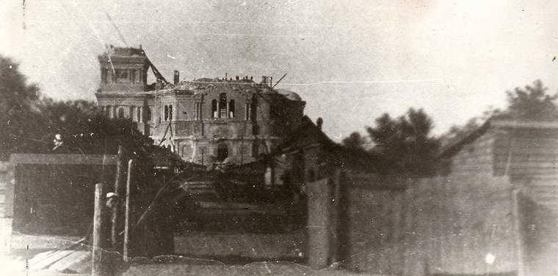
Разрушение кафедрального собора

5 июня 1930 года работа по разборке собора была поручена второму стройучастку Волжпромстроя под руководством начальника Капралова и инженера Лихтенфельда. Спустя неделю, начальник Управления строительных контор Вердиревский потребовал "принять все меры к механизации этой работы, отвозки мусора и кирпича, так как работа шла медленно".

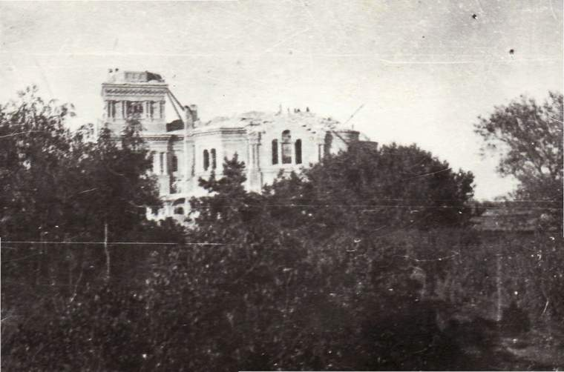
Разрушение кафедрального собора

Разборка Собора велась в спешном порядке. Разбирали вручную кирками и ломами. Перед началом разборки Собора все дубовые и сосновые дорогостоящие двери были сняты и увезены на склад. Но несколько дверей остались валяться на площади, так как руководство считало, что они не представляют большой ценности. Их били кирпичами, заваливали мусором. Газета "Средневолжская коммуна" в своей заметке "Нерадивые строители" рассказала об этом безобразии, и двери, наконец, были увезены.

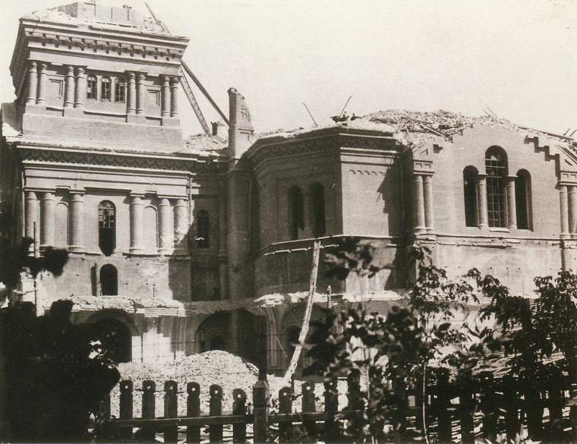
Разрушение кафедрального собора

Варварское разрушение собора привело к тому, что руководство работами приказало рабочим беречь оцинкованное железо, покрывавшее собор, так как все тяжести просто сбрасывались с высоты, разрушая все и вся во время падения.
При разборке кафедрального собора имелось много половняка (полкирпича), который, при остром дефиците кирпича, использовался на "неответственные сооружения": на строительство погребов, на фундамент здания Радиостанции, фундамент под печи жилых домов.

Ежедневно телефонограммами власти ставились в известность о количестве получаемого за день кирпича. Тем не менее, "работа" шла плохо. Была большая текучесть рабочей силы. Расчет рабочих постоянно задерживали. Десятники представляли в бухгалтерию для расчета безграмотные клочки бумаги, чем неизбежно задерживали расчет рабочих и создавали путаницу и неразбериху.
В июне 1930 года было решено собор взрывать, так как разборка вручную шла очень медленно. Для проведения взрывных работ нужны были чертежи собора. Чертежи нашлись в крайотделе Союза строителей. После чего были обсуждены два варианта взрыва собора, предложенные Взрывсельпромом. Первый - валка собора сразу и второй - по частям. Все пришли к заключению, что более рациональным в смысле получения большего количества кирпича, возможности своевременной уборки материала и останков, а также большей безопасности прилегающих построек - Дома Красной Армии, здания радиостанции и временных сооружений Дома промышленности - будет способ взрыва по частям.

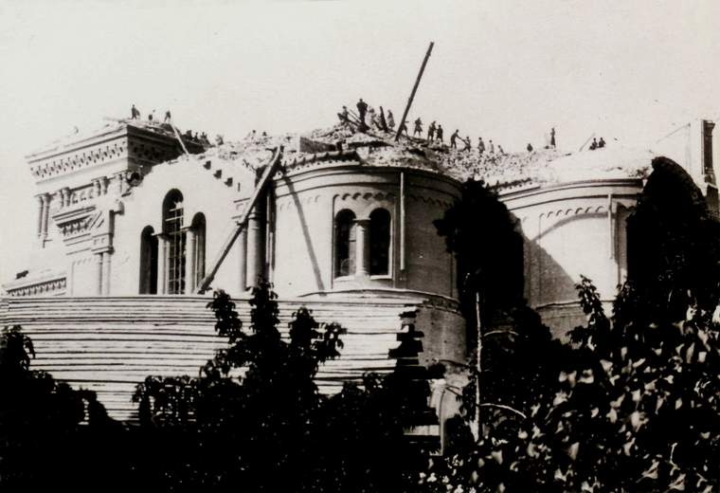
Разрушение кафедрального собора

Взрывы производились в ночное время. Для этого на соборной площади были установлены электрические фонари. Вся площадь была завалена строительным мусором. Это, в свою очередь, мешало дальнейшей разломке собора, которая и без того, по словам руководства, "шла преступно медленно".
На производственной конференции строителей, состоявшейся 11 апреля 1931 года, в своем выступлении начальник стройконторы № 2 Волжпромстроя Гартман сообщил: "В самое горячее время в июле 1930 года мы совершенно не имели кирпича. Но нас в прошлом году спасали эти церкви, которые мы разбирали, заборы и так далее. Например, из старого кирпича мы процентов на 80 выполнили нашу производственную программу. Таким образом мы выстроили затон, педвуз, комвуз и ряд других зданий".

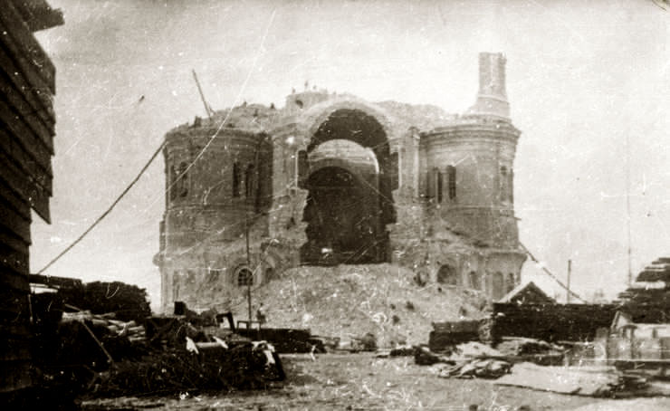
Останки кафедрального собора после взрыва

В ведомости состояния строек участка № 2 Волжпромстроя значилось: На 1 ноября 1930 года разборка мужского монастыря значилась завершенной, Иверский женский монастырь был разобран на 88 %, кафедральный собор – на 36 %. Эти же цифры значатся в акте Технической комиссии от 1 января 1931 года.
В тоже время свалка останков собора росла с каждым днем и доходила аж до Некрасовского спуска. Поэтому было принято решение вывозить останки под Вилоновский спуск, куда предполагалось перенести в перспективе пристань. Этот спуск необходимо было оборудовать путем насыпи строительного мусора до полной его осадки. Чтобы как-то ускорить работу, были устроены эстакады.
Останки собора вывозили на Красноармейскую площадь (бывшую Ильинскую) и засыпали в близ лежащий овраг. Вывозили останки и на свалку под откос западной стороны тубдиспансера. Останки использовали также на дамбу и на фундаментальную плиту под Дом культуры. Остальное вывозилось случайными организациями. На вывоз не хватало транспорта, мало было подвод и лошадей, некому было производить рассортировку останков собора. Поэтому 10 апреля 1931 года тресту было дано распоряжение о постройке завода теплобетонных камней на площади рядом с кафедральным собором. Завод должен был выпускать из останков до 32000 кирпичей в сутки. Но завод едва выдавал 8000-10000 штук в сутки.

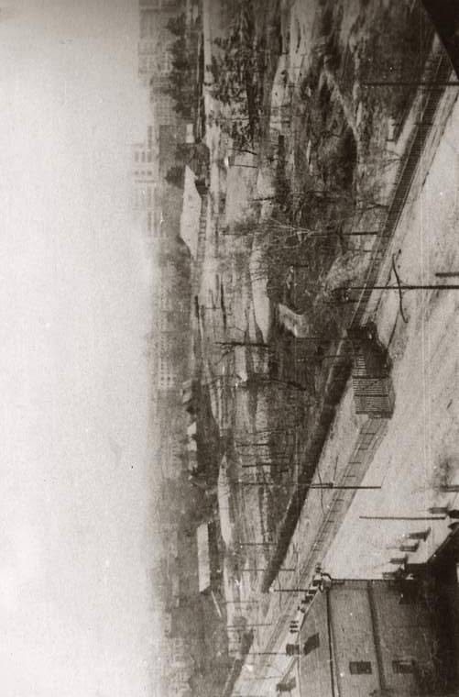
Соборная площадь перед строительством Дворца культуры. 1934 год.

При применении взрывов добыча кирпича возросла. Например, в сентябре 1931 года в среднем добывали кирпича по 25 тысяч штук в день. Причем в дни сразу после взрыва добыча его поднималась до 46 тысяч штук, а перед взрывом снижалась до 10 тысяч штук. Каждый кирпич приходилось очищать от цемента. 2 июня 1931 года на соборной площади была установлена камнедробилка, которая перерабатывала крупные останки в щебень для выработки теплобетонных камней.
При разборке подвалов пошел цокольный камень - плитняк. Предложено было его употреблять на кладку нижних этажей внутренних стен взамен кирпича, на кладку стен холодных построек в виде прокладных рядов, на кладку цоколя и, только в крайнем случае, пускать его в бутовую кладку. Кирпичный половняк шел на фундамент детских яслей, учебного комбината и т.д. Все шло в ход: использовались части изразцов, куски мрамора, железный лом, так как собор строился из наилучшего материала.
11 марта 1932 года Горстрой принял на себя обязательство: "Построить на площадях Коммунальной, Вокзальной и площади Революции три общественные уборные, каждая объемом в 352 куб.метра". На их постройку также шли останки от кафедрального собора.

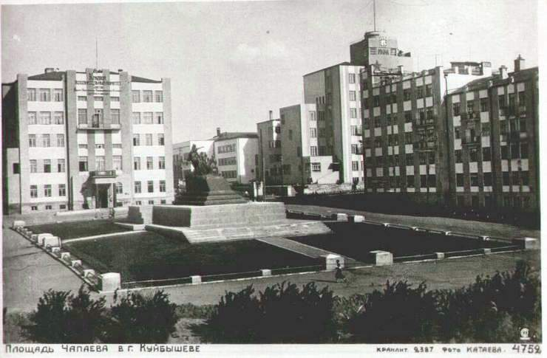15)
Дом Красной Армии. 1938

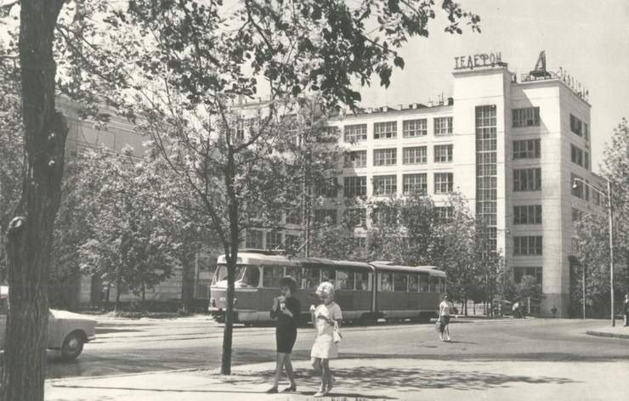16)
Главный телеграф (здание Радиостанции). 1971

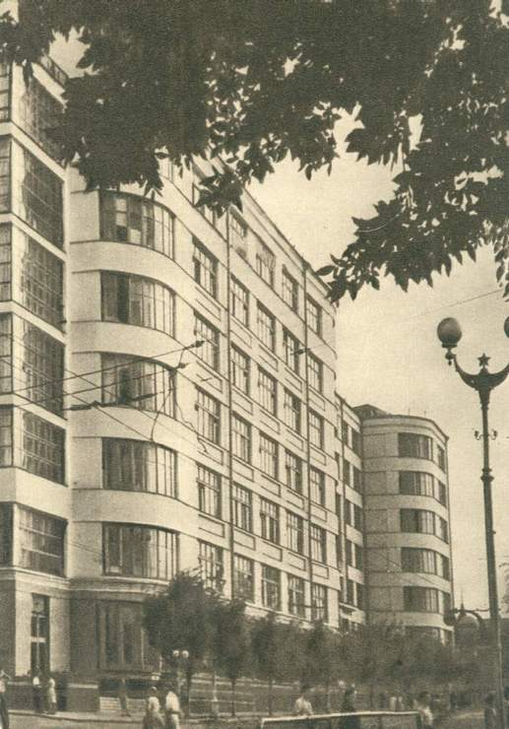17)
Дом Промышленности (Совнархоз). 1962

В первом полугодии 1932 года кафедральный собор был окончательно разрушен.
В ноябре-декабре 1932 года и в начале 1933 года на складах новых построек имелись: камень теплобетонный, половняк, кирпичи (бывшие в употреблении), изразцы (бой), битый мрамор, железо (лом), двери (бывшие в употреблении). Это все, что осталось от кафедрального собора.
3 ноября 1931 года Средневолжский крайисполком принял постановление о строительстве Дома культуры на Коммунальной площади, на месте кафедрального собора. К ноябрю 1938 года строительство Дома культуры на Коммунальной площади было завершено.
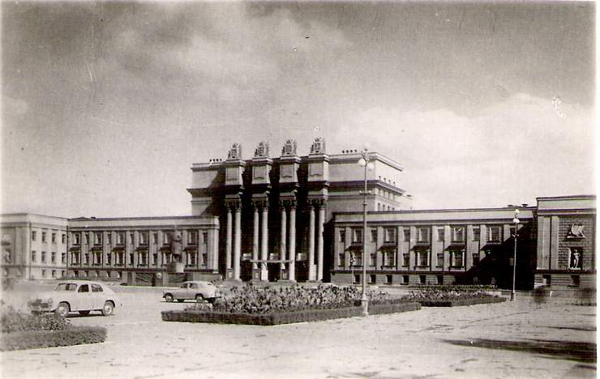18)
Дом культуры на Коммунальной площади, 1952

Куйбышевский Дворец культуры имел блестящую перспективу со всех сторон. Перед ним была распланирована большая квадратная площадь, по которой в дни революционных праздников проходили парады и демонстрации.

"Будущность нашего края, намъ, верующимъ въ непогрешимость пророчества одного изъ величайшихъ святителей земли русской, Св.Митрополита Московскаго Алексия, естественно представляется светлою и потому, нетъ сомнения много еще будетъ нашему краю случаевъ возлагать свои благодарственныя и памятныя жертвы на тотъ великий жертвенникъ, что воздвигнутъ ныне населениемъ Самарскаго края, во славу Божию, въ виде Храма, во имя Христа - Спасителя мира!"

***

СПИСОК ИСПОЛЬЗОВАННЫХ ИСТОЧНИКОВ:

1. П.В.Алабин. Во Имя Христа Спасителя Кафедральный, Соборный Храм в Самаре.- Самара: Губернская типография, 1894.- 47 с.
2. В.С.Блок, А.А.Буданова. В судьбе собора – судьба народа / Самарский земский сборник. – 1998.- № 1(2).- Самара: Самарский университет, 1998.- С.46-52.
3. Православные Святыни Самарского края: Историко-церковная энциклопедия / Зубова О.В., Мельникова Н.В., Радченко О.И., Бочков В.А., Подмарицын А.Г. - Самара: Наш Современник, 2001.- 264 с.
4. Журналы Самарской Городской Думы, 1885-1894.
5. Самарские Епархиальные Ведомости, 1894.
6. Неделя Строителя, 1882-1894.
7. Архивные материалы А.Н. Жукова, В.Н. Арнольда, собственные материалы.

ПЕРЕЧЕНЬ ИЛЛЮСТРАЦИЙ:

¹⁾ Открытка: Самара. Кафедральный собор. Издание Шанин М., Самара, № 1. 1908.
²⁾ Открытка: Собор в г.Самаре. Издание Маг."Польза", Самара. 1900-1904.
³⁾ Открытка: Самара. Собор. Издание Книжный склад губернского земства, Самара. 1900-1904.
⁴⁾ Открытка: Самара. Собор. Издание Книжный склад губернского земства, Самара. 1900-1904.
⁵⁾ Открытка: Самара. Александро-Невский кафедральный собор. Издание Паппадато Д.А., Самара, № 8. 1908.
⁶⁾ Открытка: Самара. Кафедральный собор. Издание Плесков М.Я., Самара. 1908.
⁷⁾ Открытка: Самара. Собор. Издание Паппадато А.Д., Самара, № 18. 1908.
⁸⁾ Открытка: Самара. Кафедральный собор. Издание Шанин М., Самара-Оренбург. 1904-1909.
⁹⁾ Открытка: Самара. Кафедральный Александровский собор. Издание "В пользу Общины Св.Евгении", Самара. 1912.
¹⁰⁾ Открытка: Самара. Соборный сад. Издание Ясвоин В., Самара, № 13. 1908.
¹¹⁾ Открытка: Самара. Кафедральный собор. Издание Шанин М., Самара-Оренбург, № 101. 1908.
¹²⁾ Открытка: Самара. Соборная улица. Издание Васильев А.П., Самара, № 9. 1904.
¹³⁾ Открытка: Самара. Соборная улица. Издание Паппадато Д.А., Самара, № 41. 1908.
¹⁴⁾ Открытка: Самара. Вид с Волги. Издание АО Гранберг, Стокгольм. 1908-1913.
¹⁵⁾ Открытка: Площадь Чапаева в г.Куйбышеве. Издание Союзфото, Куйбышев, № 4752. 1938.
¹⁶⁾ Открытка: Куйбышев. Главный телеграф. Издание Планета, Москва, № А10636. 1971.
¹⁷⁾ Открытка: Куйбышев. Здание совнархоза. Издание Изогиз, Калинин, № А01938-62. 1962.
¹⁸⁾ Открытка: Куйбышев. Дворец культуры. Издание Артель XX годовщины Октября, Куйбышев, № ЕО-024225. 1952.
¹⁹⁾ Фотография: Самара. Кафедральный собор. Издание Венедиктов Г.В., Липяги. 1908.
²⁰⁾ Фотография: Самара. Соборная улица. Издание Васильев А.П., Самара. 1904.

ДОПОЛНИТЕЛЬНЫЕ ФОТОМАТЕРИАЛЫ

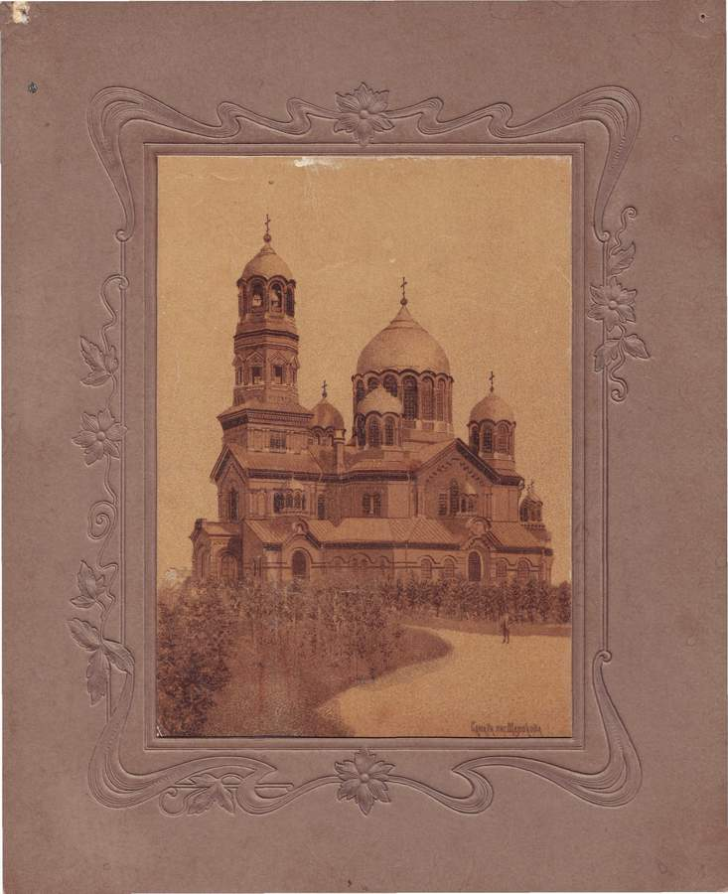
19)
27 мая 1908 года

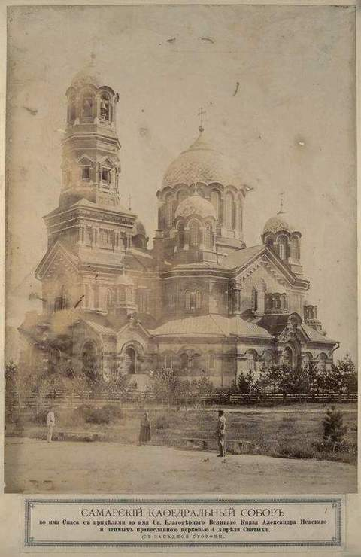
Кафедральный собор
(фотография предоставлена Нью-Йоркской публичной библиотекой)

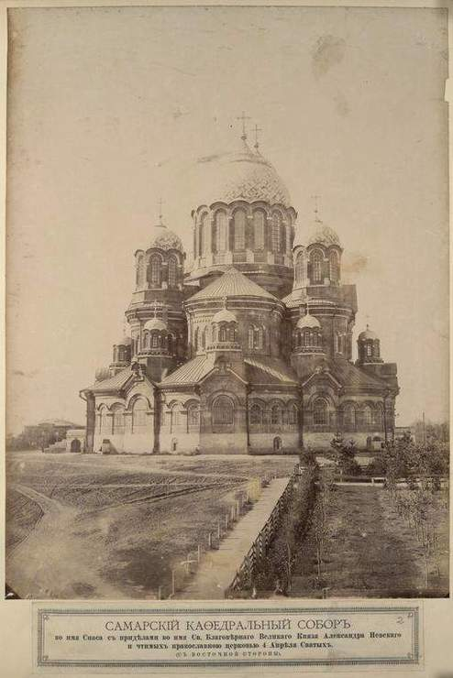
Кафедральный собор
(фотография предоставлена Нью-Йоркской публичной библиотекой)

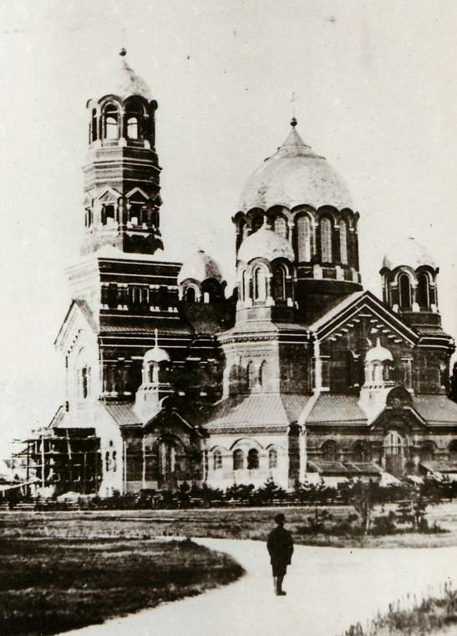
Строительство кафедрального собора. ~1892

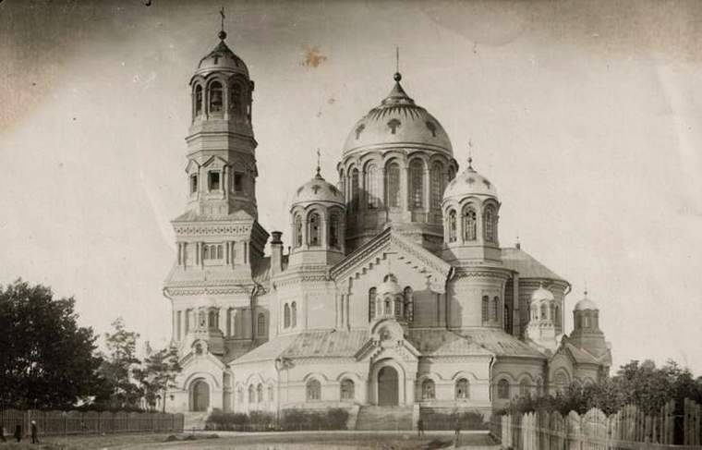

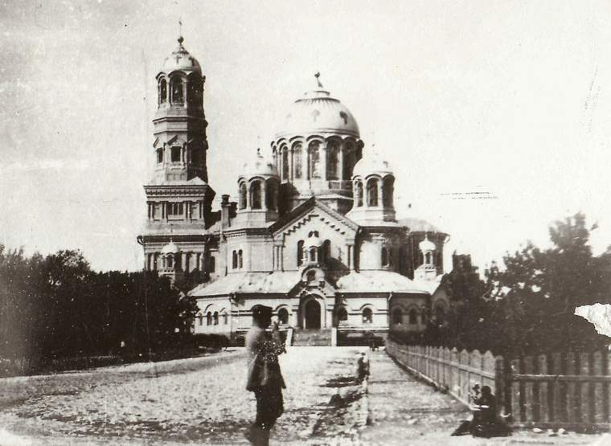

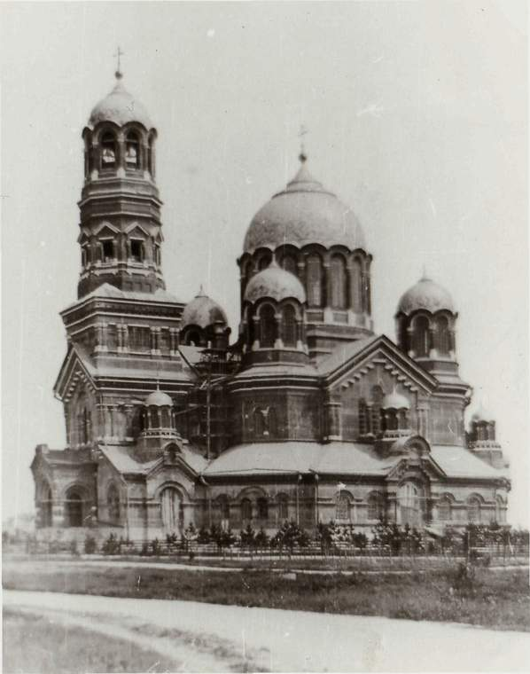
Кафедральный собор. ~1894

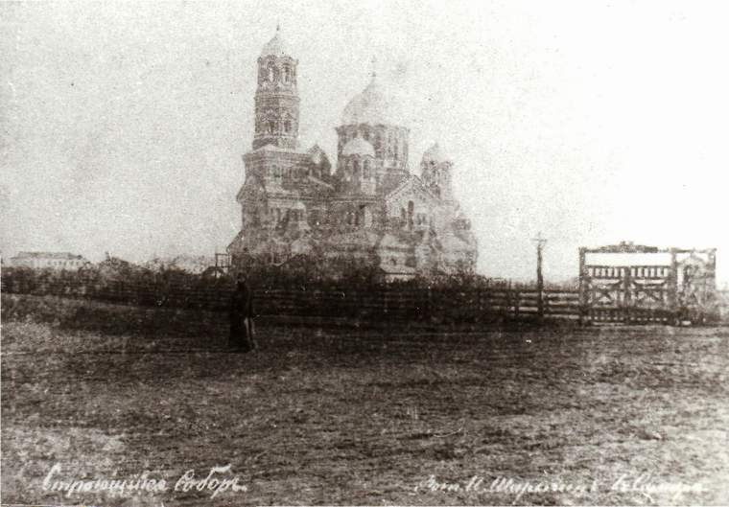

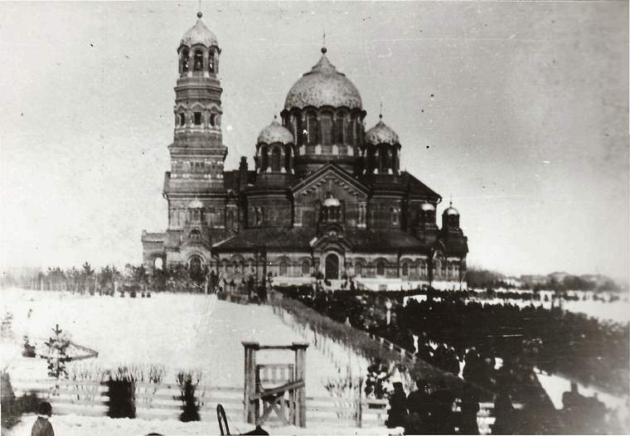

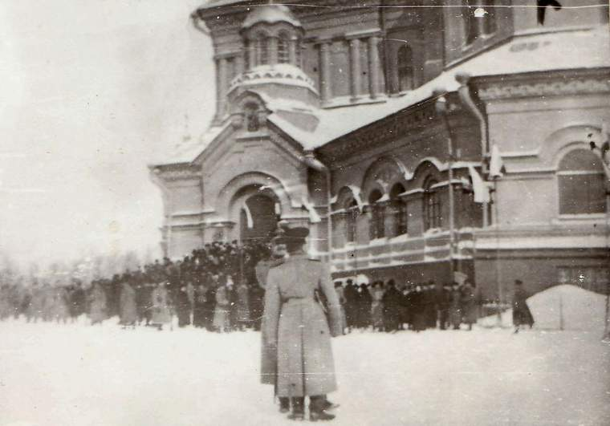

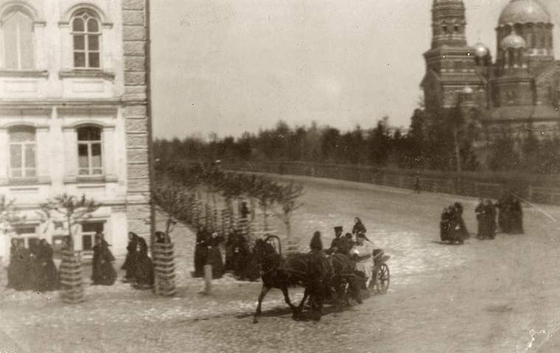

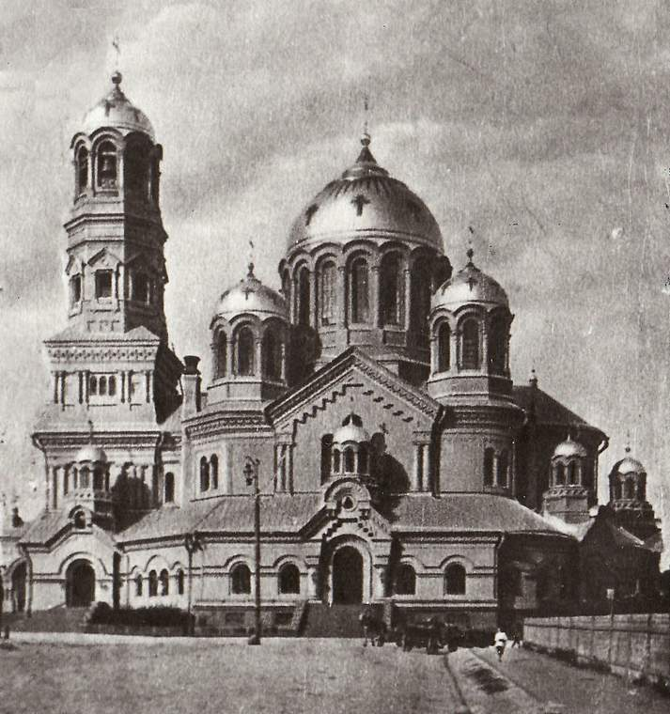

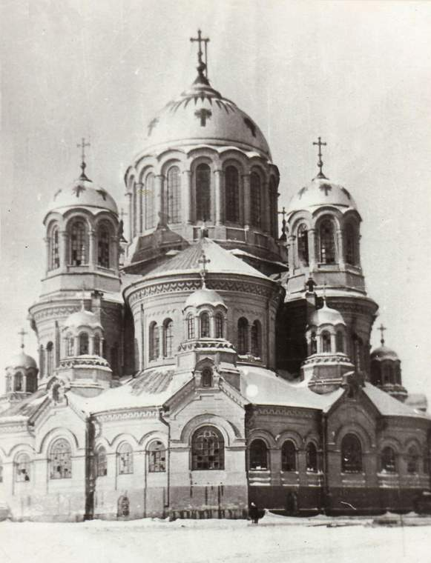

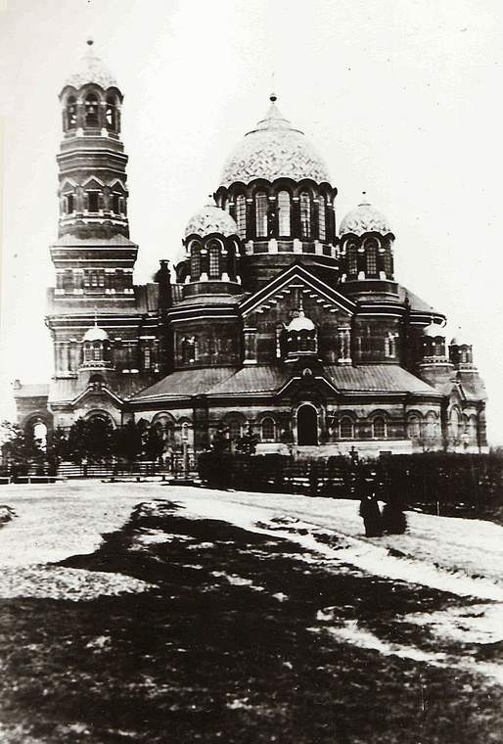

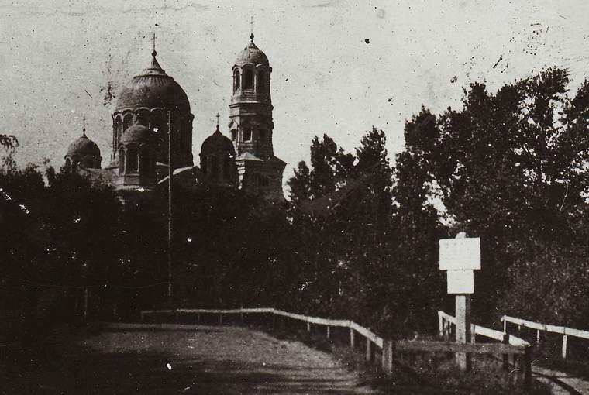

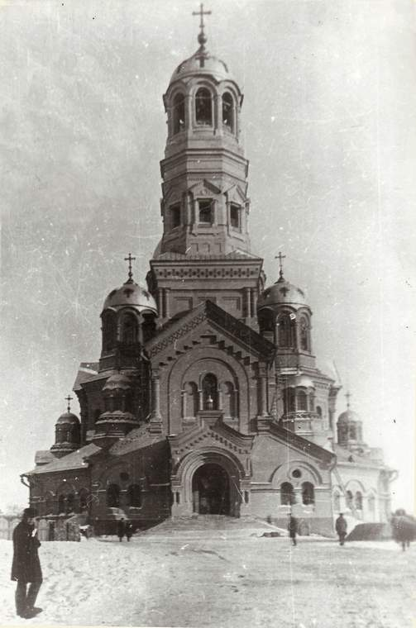

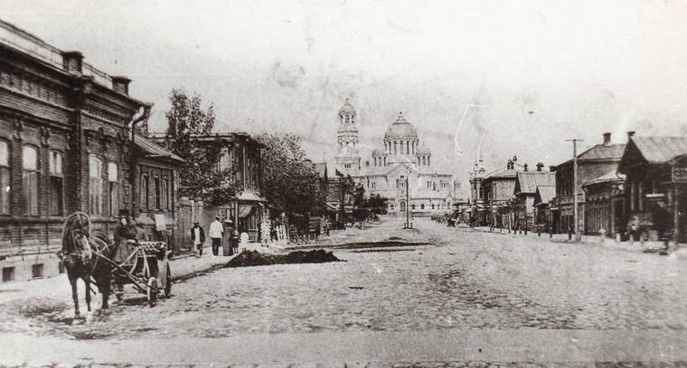

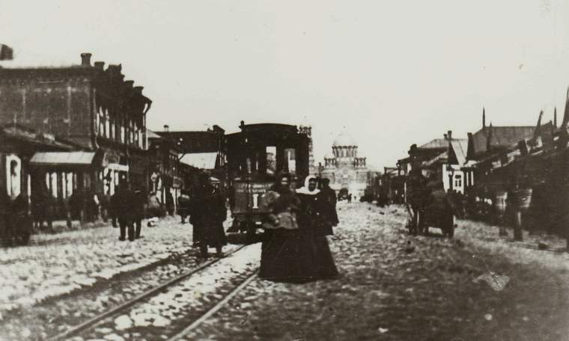
Вид на кафедральный собор
по Соборной улице

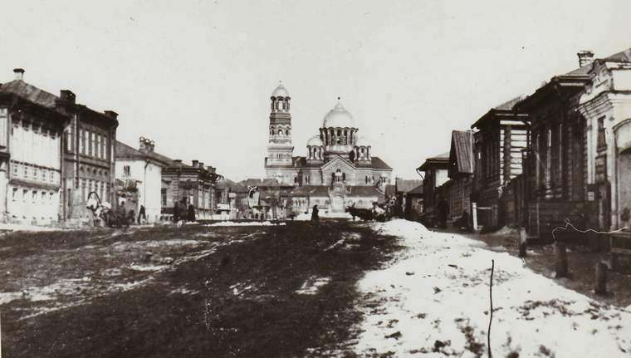

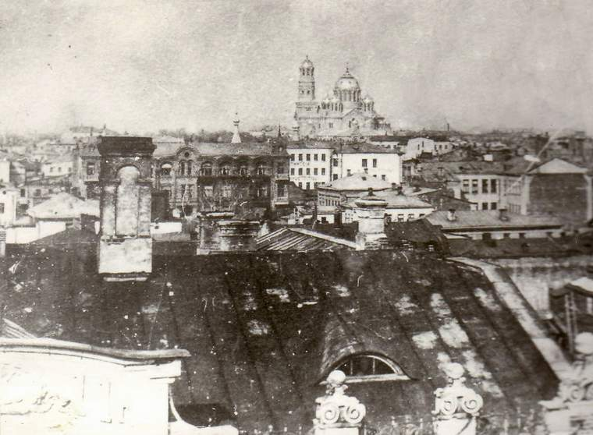

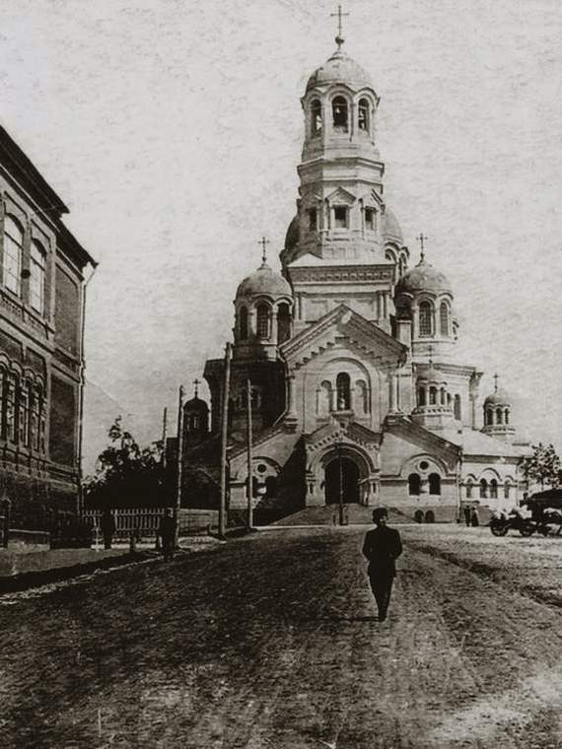
Кафедральный собор. ~1925

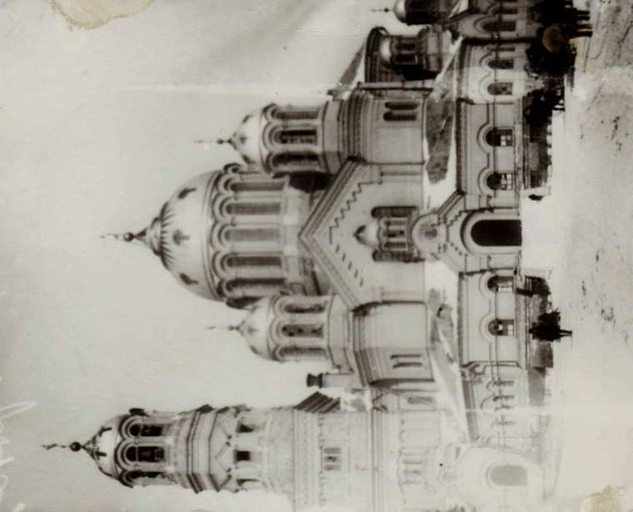

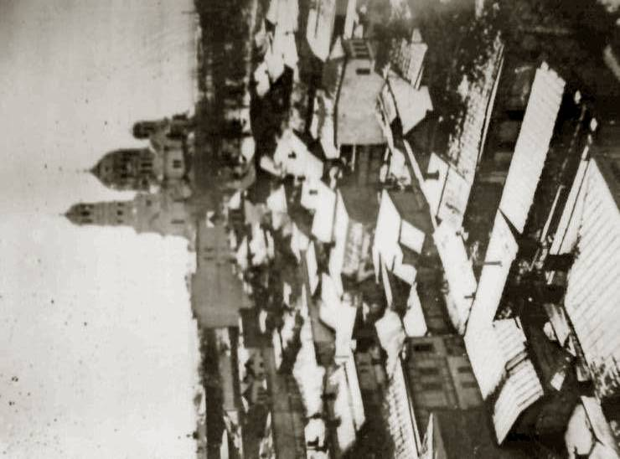

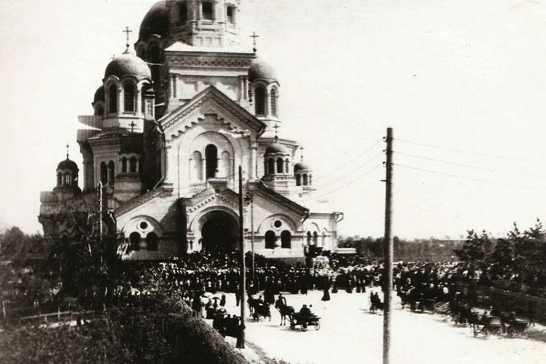

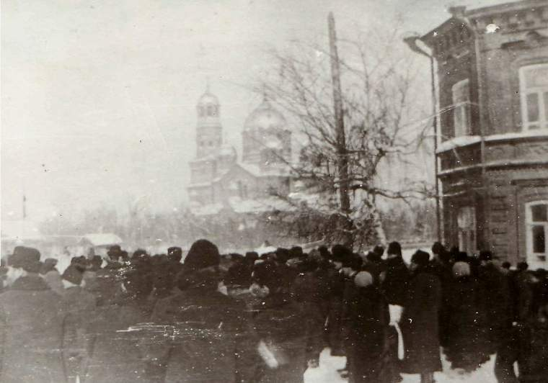
Кафедральный собор. ~1925

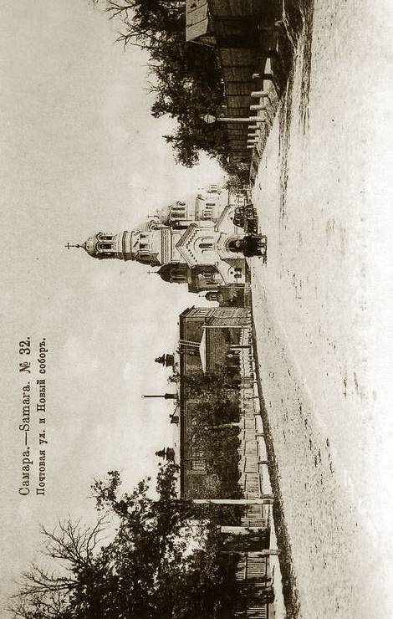

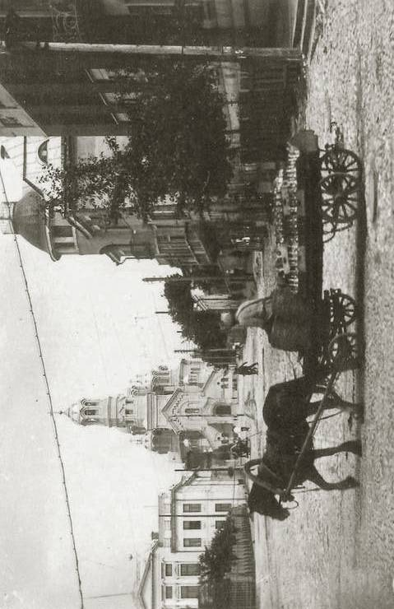

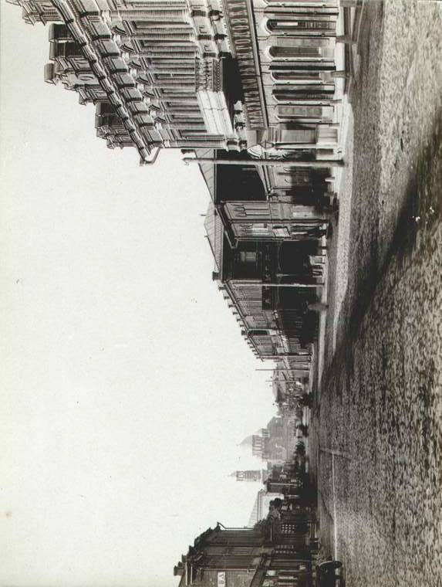
20)

Пришли, всё рассчитав заранье,
И - мощный взрыв… всего-то дел.
А храм - стоит: где были грани,
Там русский воздух затвердел.

И ежели в святое лоно
Ступить - когда не слеп, не глух,
То узрит глаз кресты, колонны,
Колокола уловит слух.

Храм существует во спасенье
Сердец и чутких и глухих,
Звоня о светлом воскресеньи
России из обломков сих.

Борис Сиротин, 1988





